 |  | Apellidos, Nombre: Amado Cibreiro, Andrés

 | 1. Proyecto de organización, consulta y tratamiento de la información de Odoo en implantación cliente/servidor.
Elabora la documentación necesaria, incluyendo capturas de pantalla, para resolver los siguientes supuestos prácticos:

(CA3.1 Utilizáronse ferramentas e linguaxes de consulta e manipulación de datos proporcionados polos sistemas ERP-CRM)
(CA3.6 Documentáronse as operacións realizadas e as incidencias observadas)
- Consulta de información de Odoo
  - Investiga qué es pgAdmin 4, documenta cómo efectuar su instalación y realiza la instalación en la máquina que se emplea como cliente en la implantación cliente/servidor de Odoo.
  - Investiga y documenta cómo efectuar la conexión a la base de datos de Odoo desde PgAdmin.
  - Empleando PgAdmin, realiza una consulta SQL que muestre los siguientes datos (scheme res_partner):
        - Código: identificador de la empresa.
        - Nombre: nombre de la empresa.
        - Título: Tipo de empresa (SL, SA, etc.).
        - Idioma.
        - Límite débito.
        - Calle.
        - Código postal.
        - Ciudad.
        - Teléfono: teléfono de la empresa.

(CA3.2 Xeráronse formularios)
- Elaboración de vistas y formularios:
  - Investiga y documenta cómo configurar en Odoo un directorio específico para crear módulos desarrollados por el usuario. Configura la carpeta /var/lib/odoo/modules como destino para los módulos que se van a desarrollar.
  - Investiga y documenta cómo crear una plantilla de creación de módulos (ver opción scaffold) y crea la estructura para el módulo empresas_inicialesnombreapellidos (empresasfgf)
  - Crea y documenta una vista de tipo formulario del objeto Empresa (res.partner) que incluya los campos que a continuación se relacionan:
        - Identificador.
        - Nombre de la empresa.
        - Título.
        - Idioma.
La vista debe estar accesible desde:
        - Nombre del menú del módulo:
          - Empresas INICIALESNOMBREAPELLIDOS
            - Ejemplo: Empresas FGF.
        - Nombre del menú de la vista:
          - Ver Empresas INICIALESNOMBREAPELLIDOS
            - Ejemplo: Ver Empresas FGF.
        - Nombre del submenú de la vista:
          - Mostrar.
        - Título de la vista:
          - Ver empresas INICIALESNOMBREAPELLIDOS
            - Ejemplo: Ver empresas FGF

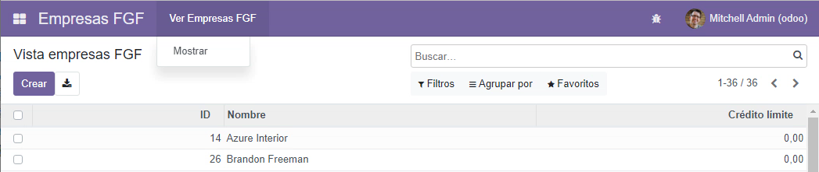
  - Crea un formulario heredado que permita introducir los datos de una empresa.
  - Desde la vista creada en el apartado anterior, Introduce los siguientes datos:
        - Una empresa denominada INICIALESNOMBREAPELLIDOS
          - Ejemplo: FGF
        - Rellenar con datos ficticios todos los campos de la empresa.

(Completar…)

Sumario
1 Consulta de información de Odoo 6
1.1 Investiga e instalar pgAdmin 4 6
1.2 Conectarse a la base de datos de Odoo desde PgAdmin 19
1.3 Consulta SQL que muestre los siguientes datos (scheme res_partner): 32
2 Elaboración de vistas y formularios 36
2.1 Configurar en Odoo un directorio específico para crear módulos desarrollados por el usuario 36
2.2 Creación de una plantilla de creación de módulos (opción scaffold) 37
2.3 Creación de una vista de tipo formulario del objeto Empresa (res.partner) 39
2.4 Crea un formulario heredado que permita introducir los datos de una empresa 54
2.5 Creación de la vista de ejemplo 56

Índice de figuras
Figura 1: Descargar pgAdmin4. Sistema operativo 6
Figura 2: Descargar pgAdmin4. Version 7
Figura 3: Descargar pgAdmin4. ".exe" 8
Figura 4: Instalación pgAdmin4. Ejecutar ".exe" 9
Figura 5: Instalación pgAdmin4. Solo en nuestro usuario 10
Figura 6: Instalación pgAdmin4. Next 11
Figura 7: Instalación pgAdmin4. Aceptar términos de licencia 12
Figura 8: Instalación pgAdmin4. Ruta de instalación 13
Figura 9: Instalación pgAdmin4. Shorcuts 14
Figura 10: Instalación pgAdmin4. Install 15
Figura 11: Instalación pgAdmin4. Esperamos a que finalize la instalación 16
Figura 12: Instalación pgAdmin4. Descargar dependencia 17
Figura 13: Instalación pgAdmin4. Finish 18
Figura 14: Conexión postgresql -> pgAdmin. Modificar archivo "ph_hba.conf" 19
Figura 15: Conexión postgresql -> pgAdmin. Modificar archivo "postgresql.conf" 20
Figura 16: Conexión postgresql -> pgAdmin. Comando para la conexión 21
Figura 17: Conexión postgresql -> pgAdmin. Comando para ver las bases de datos 22
Figura 18: Conexión postgresql -> pgAdmin. Sentencia para cambiar la contraseña 23
Figura 19: Conexión postgresql -> pgAdmin. Comando para salir 24
Figura 20: Conexión postgresql -> pgAdmin. Comando para reiniciar postgresql 25
Figura 21: Conexión postgresql -> pgAdmin. Conexion con pgAdmin (1) 26
Figura 22: Conexión postgresql -> pgAdmin. Conexion con pgAdmin (2) 27
Figura 23: Conexión postgresql -> pgAdmin. Conexion con pgAdmin (3) 28
Figura 24: Conexión postgresql -> pgAdmin. Error 29
Figura 25: Conexión postgresql -> pgAdmin. Error. Solución 30
Figura 26: Conexión postgresql -> pgAdmin. Resultado 31
Figura 27: Consulta SQL. Acceso a la ventana Query 33
Figura 28: Consulta SQL. Sentencia 34
Figura 29: Consulta SQL. Resultado 35
Figura 30: Directorio específico para módulos desarrollados por el usuario. Modificación del archivo "odoo.conf" 36
Figura 31: Creación de una plantilla de creación de módulos. Comando "scaffold" 37
Figura 32: Creación de una plantilla de creación de módulos. Resultado 38
Figura 33: Creación de una vista de tipo formulario del objeto Empresa. Archivo "models.py" 40
Figura 34: Creación de una vista de tipo formulario del objeto Empresa. Archivo "models.py" modificado 41
Figura 35: Creación de una vista de tipo formulario del objeto Empresa. Archivo "views.xml" 42
Figura 36: Creación de una vista de tipo formulario del objeto Empresa. Archivo "views.xml" modificado 43
Figura 37: Creación de una vista de tipo formulario del objeto Empresa. Error 500 44
Figura 38: Creación de una vista de tipo formulario del objeto Empresa. Error 500. Solución 45
Figura 39: Creación de una vista de tipo formulario del objeto Empresa. Error 500. Solución. Resultado 46
Figura 40: Creación de una vista de tipo formulario del objeto Empresa. Error UndefinedColumn 47
Figura 41: Creación de una vista de tipo formulario del objeto Empresa. Error UndefinedColumn. Solucion (1) 48
Figura 42: Creación de una vista de tipo formulario del objeto Empresa. Error UndefinedColumn. Solucion (2) 49
Figura 43: Creación de una vista de tipo formulario del objeto Empresa. Error UndefinedColumn. Solucion (3) 50
Figura 44: Creación de una vista de tipo formulario del objeto Empresa. Error UndefinedColumn. Solucion (4) 51
Figura 45: Creación de una vista de tipo formulario del objeto Empresa. Error UndefinedColumn. Solucion (5) 52
Figura 46: Creación de una vista de tipo formulario del objeto Empresa. Resultado vista 53
Figura 47: Formulario heredado que permita introducir los datos de una empresa 54
Figura 48: Formulario heredado que permita introducir los datos de una empresa. Resultado 55
Figura 49: Creación de la vista de ejemplo 57
Figura 50: Creación de la vista de ejemplo. Resultado 58

Consulta de información de Odoo

Investiga e instalar pgAdmin 4

Entramos en la página de pgAdmin y descargamos la version para nuestro sistema operativo, en este caso “Windows”

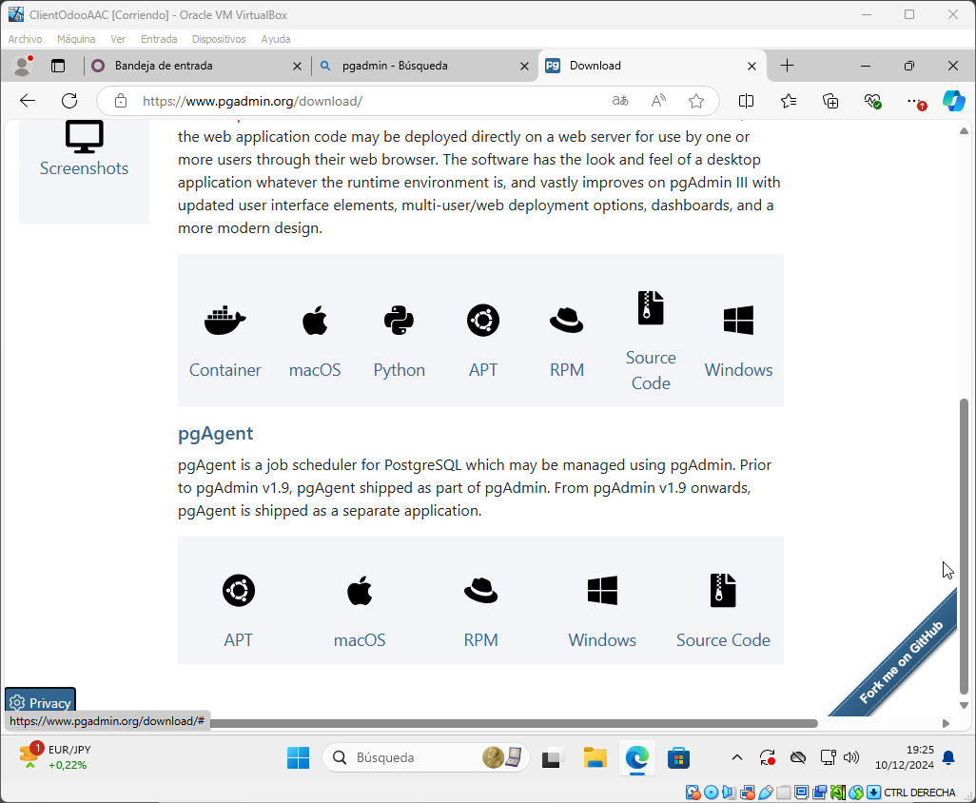Figura 1: Descargar pgAdmin4. Sistema operativo

Seleccionamos la version que deseamos instalar (en mi caso seleccioné la más actualizada)

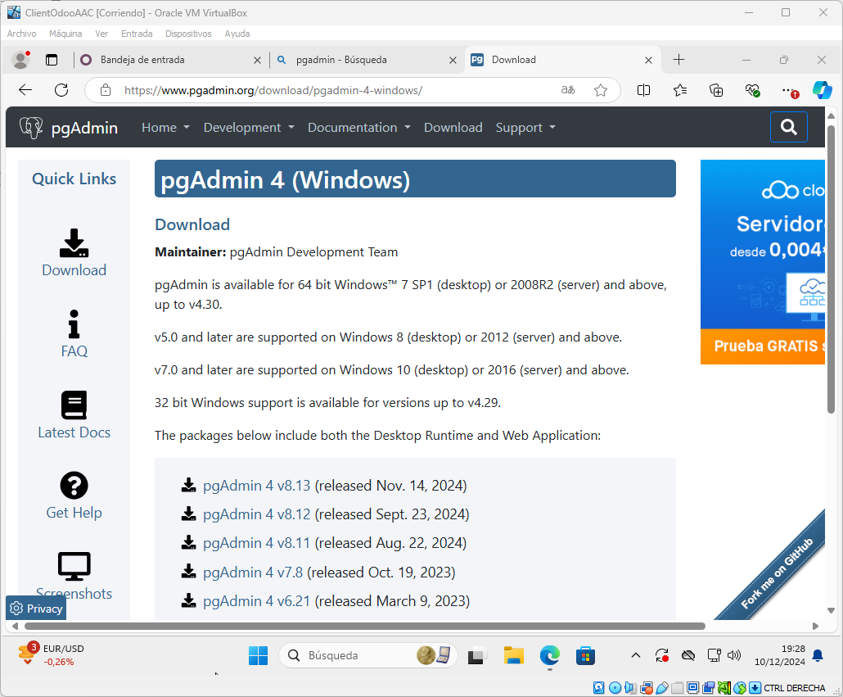Figura 2: Descargar pgAdmin4. Version

Hacemos click en el .exe para descargarlo

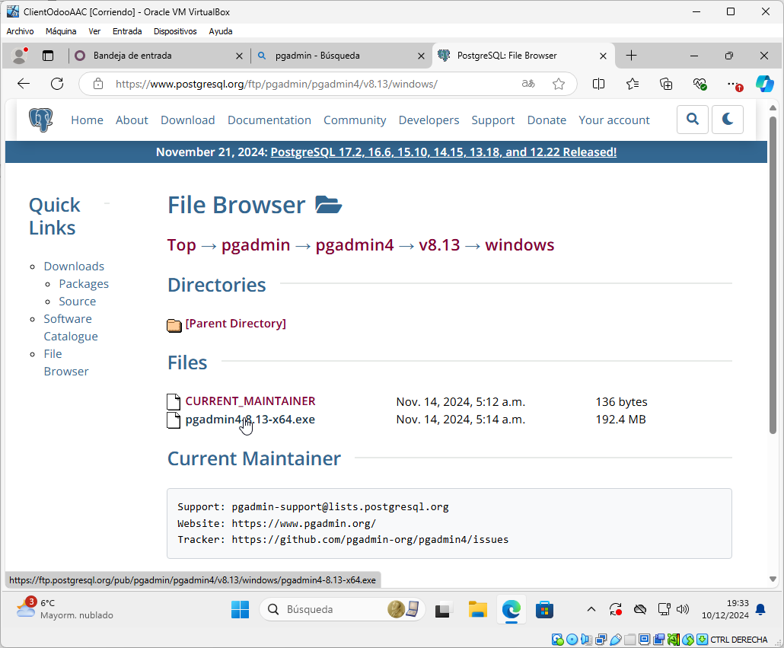Figura 3: Descargar pgAdmin4. ".exe"

Ejecutamos el archivo “.exe” haciendo doble click sobre él

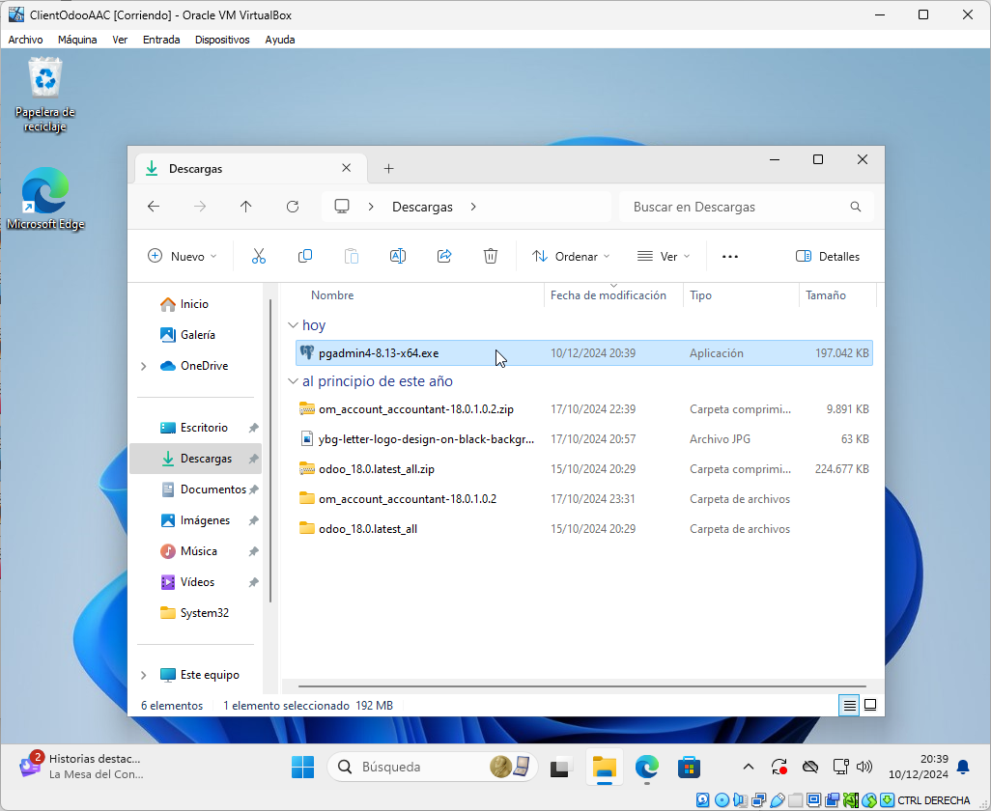Figura 4: Instalación pgAdmin4. Ejecutar ".exe"

Presionamos en la instalación solo para nuestro usuario

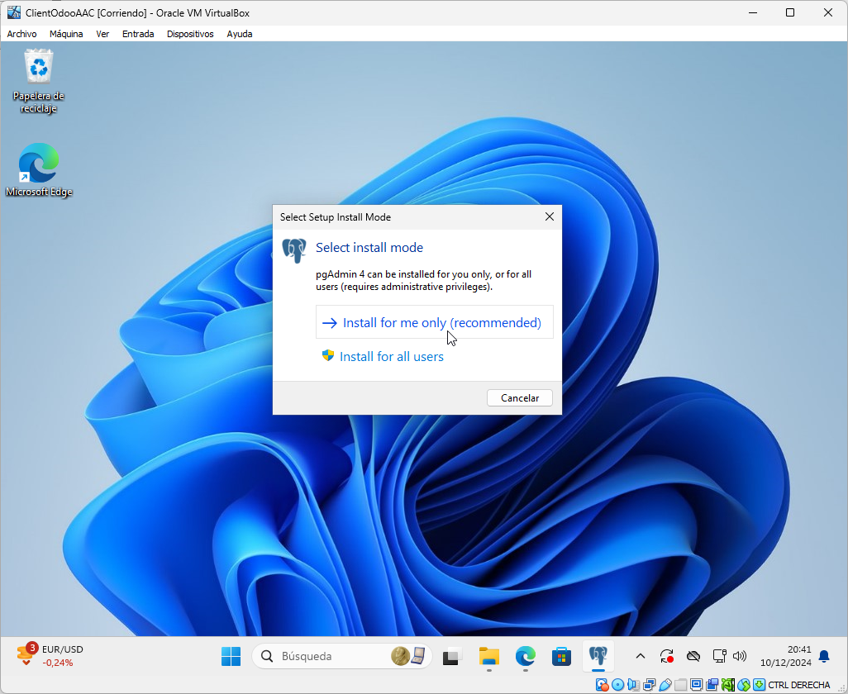Figura 5: Instalación pgAdmin4. Solo en nuestro usuario

Presionamos en “Next”

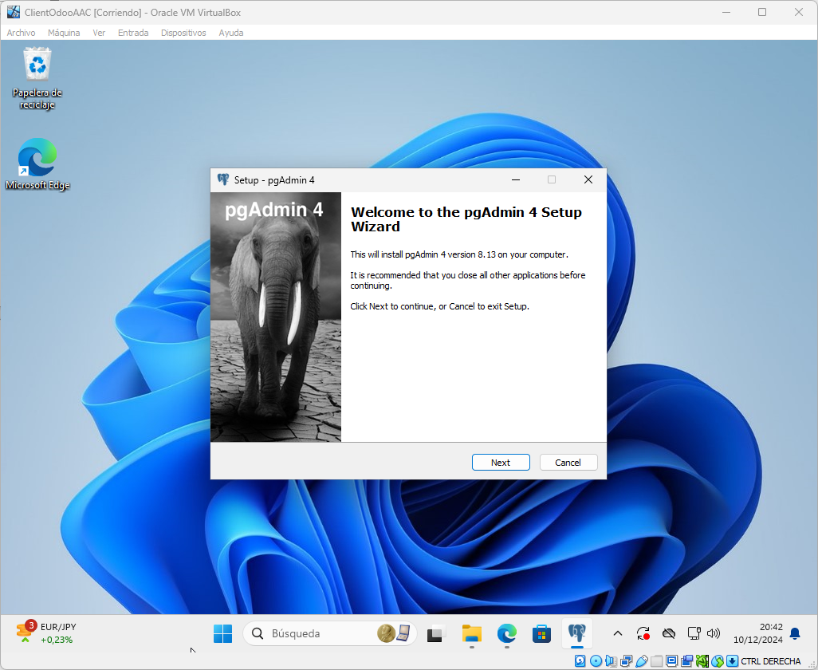Figura 6: Instalación pgAdmin4. Next

Aceptamos los términos de la licencia haciendo click en “I accept the agreement”, y luego presionamos en “Next”

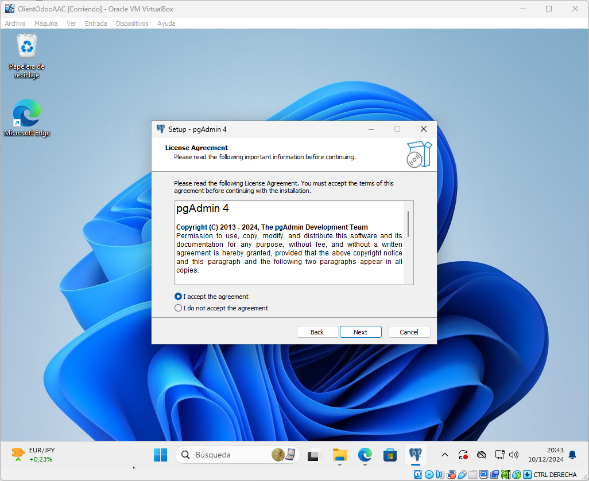Figura 7: Instalación pgAdmin4. Aceptar términos de licencia

Seleccionamos la ruta donde se instalarán los archivos. En mi caso, dejo la que viene por defecto. Presionamos en “Next”

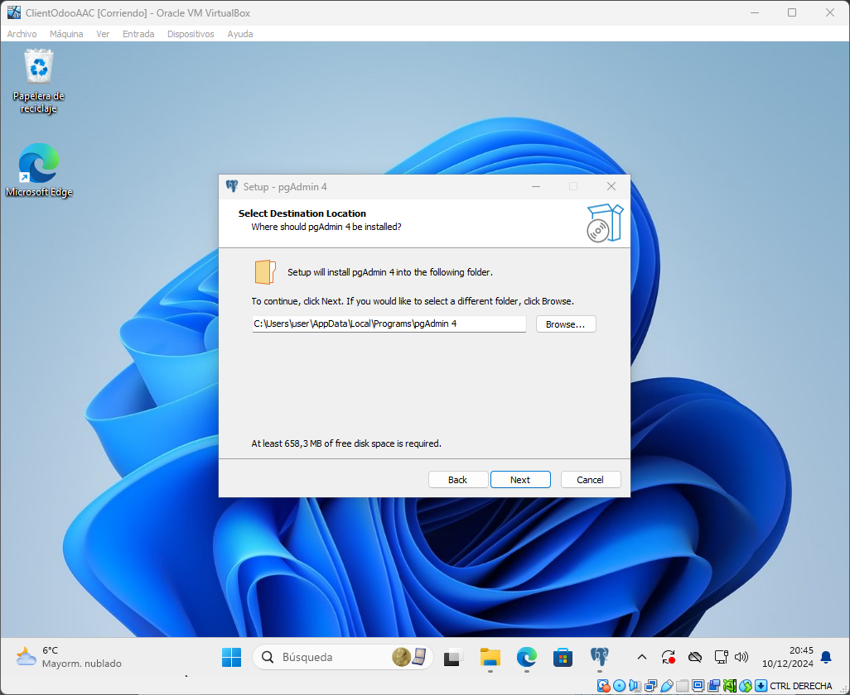Figura 8: Instalación pgAdmin4. Ruta de instalación

Esta ventana nos deja conigurar la carpeta donde se crearán unos shorcuts. Se puede omitir la configuración de la carpeta, en nuestro caso no nos importa que la cree. Presionamos en “Next”

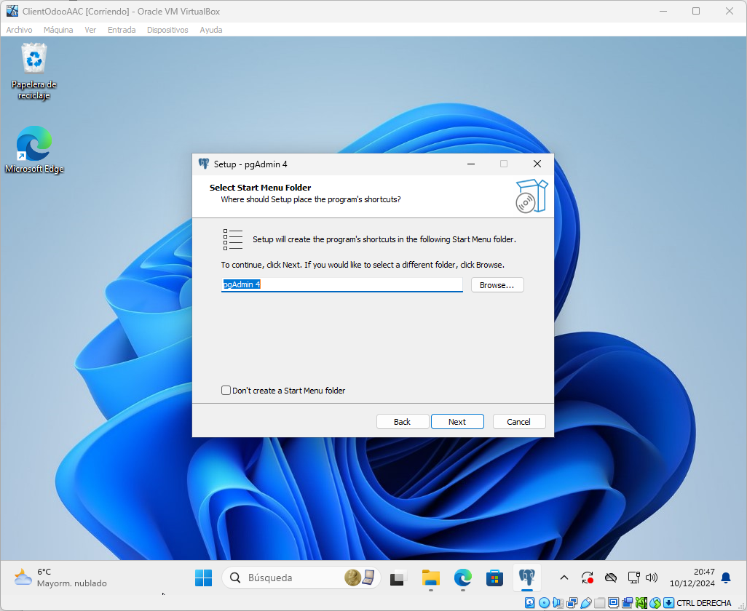Figura 9: Instalación pgAdmin4. Shorcuts

Última comprobación para revisar la configuración de la instalación. Presionamos en “Install”

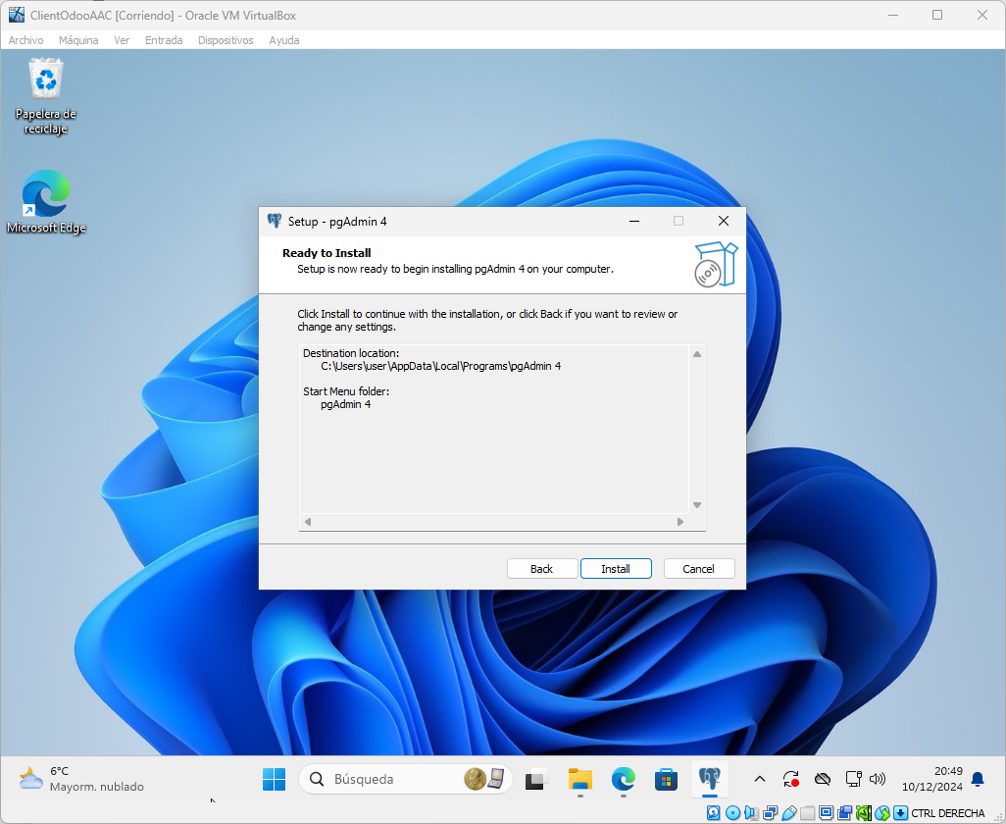Figura 10: Instalación pgAdmin4. Install

Esperamos a que se instale el programa

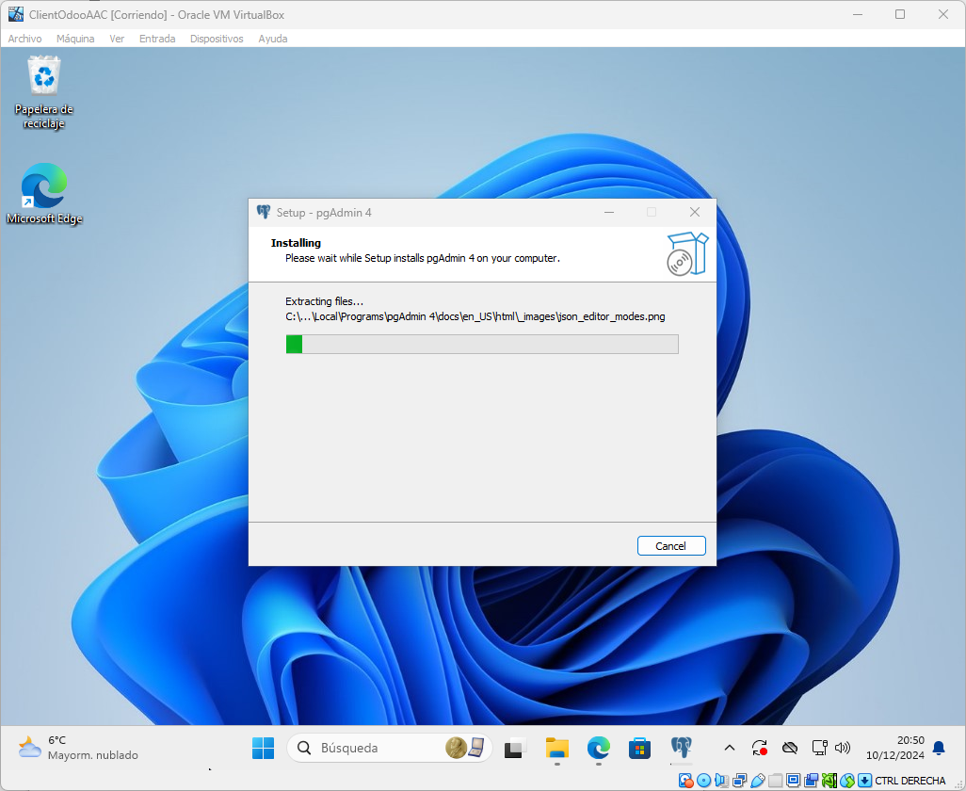Figura 11: Instalación pgAdmin4. Esperamos a que finalize la instalación

Si nos salta esta ventana o alguna similar, presionaremos en “Si”. Esto instalará alguna dependencia necesaria para el programa. En este caso, una version de Microsoft Visual C++

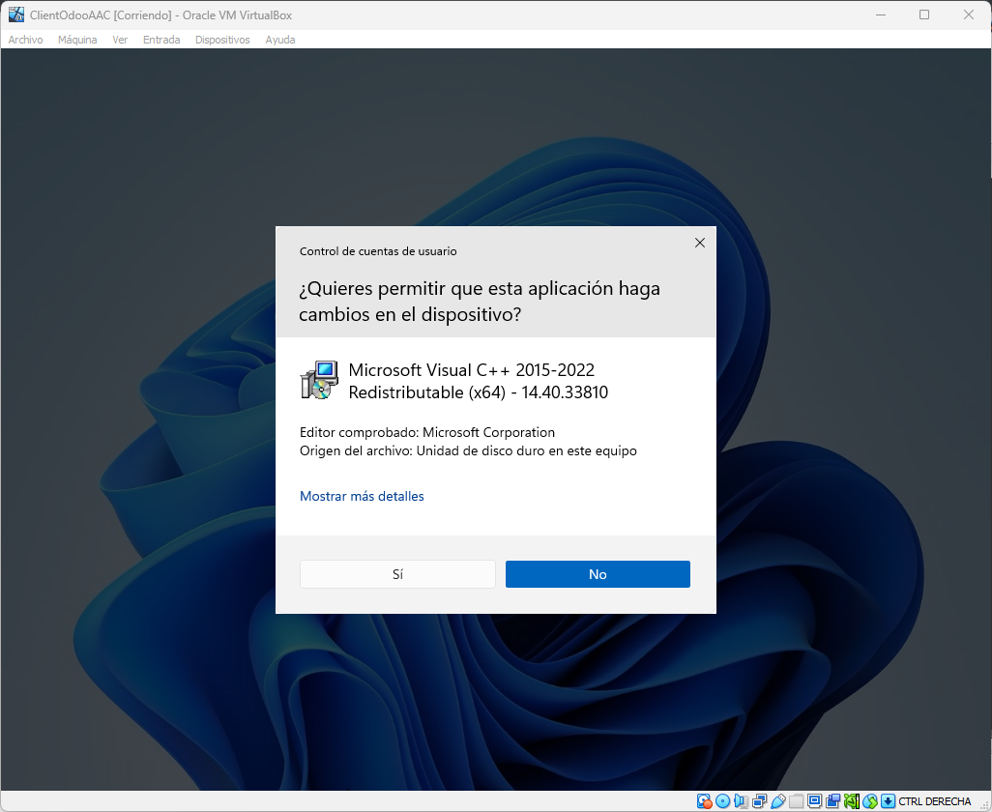Figura 12: Instalación pgAdmin4. Descargar dependencia

La instalación acabó. Preisonamos en “Finish”

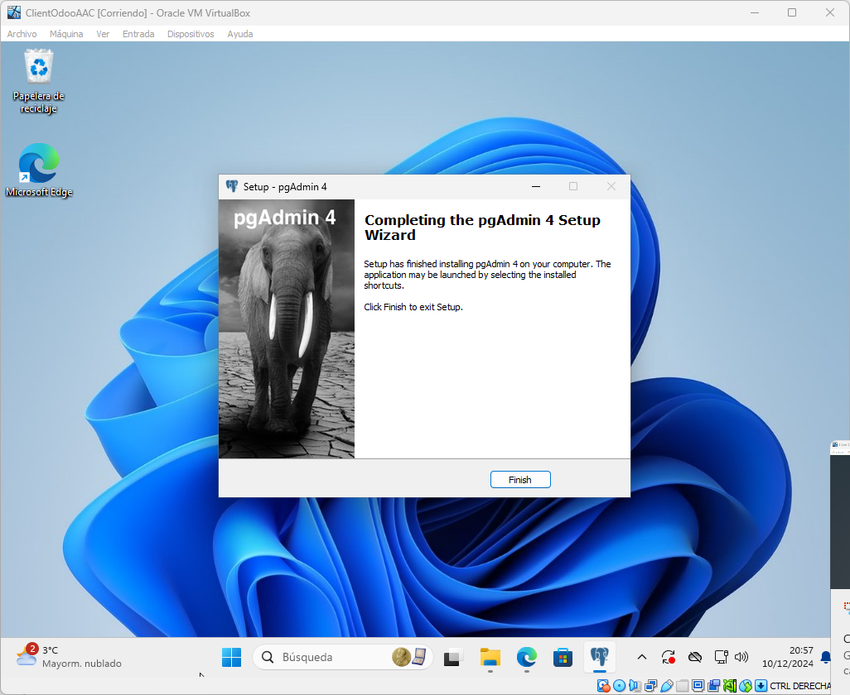Figura 13: Instalación pgAdmin4. Finish

Conectarse a la base de datos de Odoo desde PgAdmin

Para realizar la conexión debemos modificar dos archivos de postgresql. Para
ellos, en la máquina del server donde está instalado postgresql, vamos a la ruta:
cd etc/postgresql/16/main

Primero modificamos el archivo “pg_hba.conf” con vi y le añadimos la siguiente línea:
host all all 0.0.0.0/0 scram-sha-256

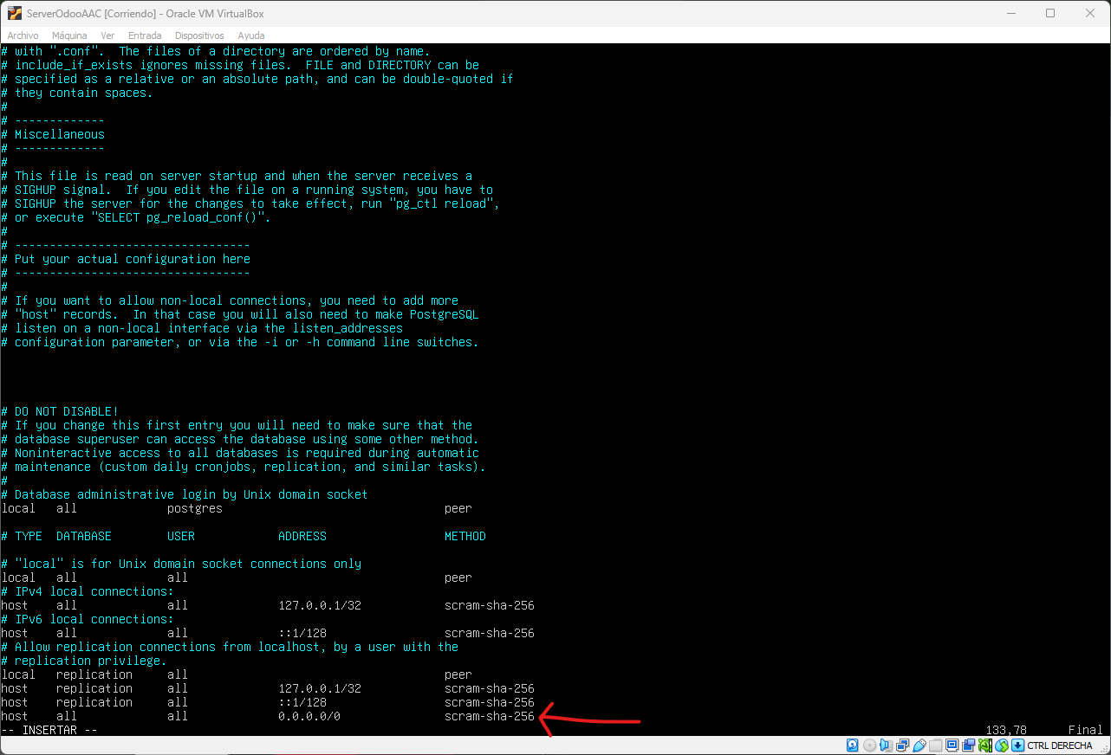Figura 14: Conexión postgresql -> pgAdmin. Modificar archivo "ph_hba.conf"

Ahora modificaremos el archivo “postgresql.conf”. Descomentaremos la siguiente línea y añadiremos la dirección correspondiente:

Linea a descomentar: listen_addresses = ‘localhost’
Reemplazada por: listen_addresses = ‘localhost, 192.168.250.2’

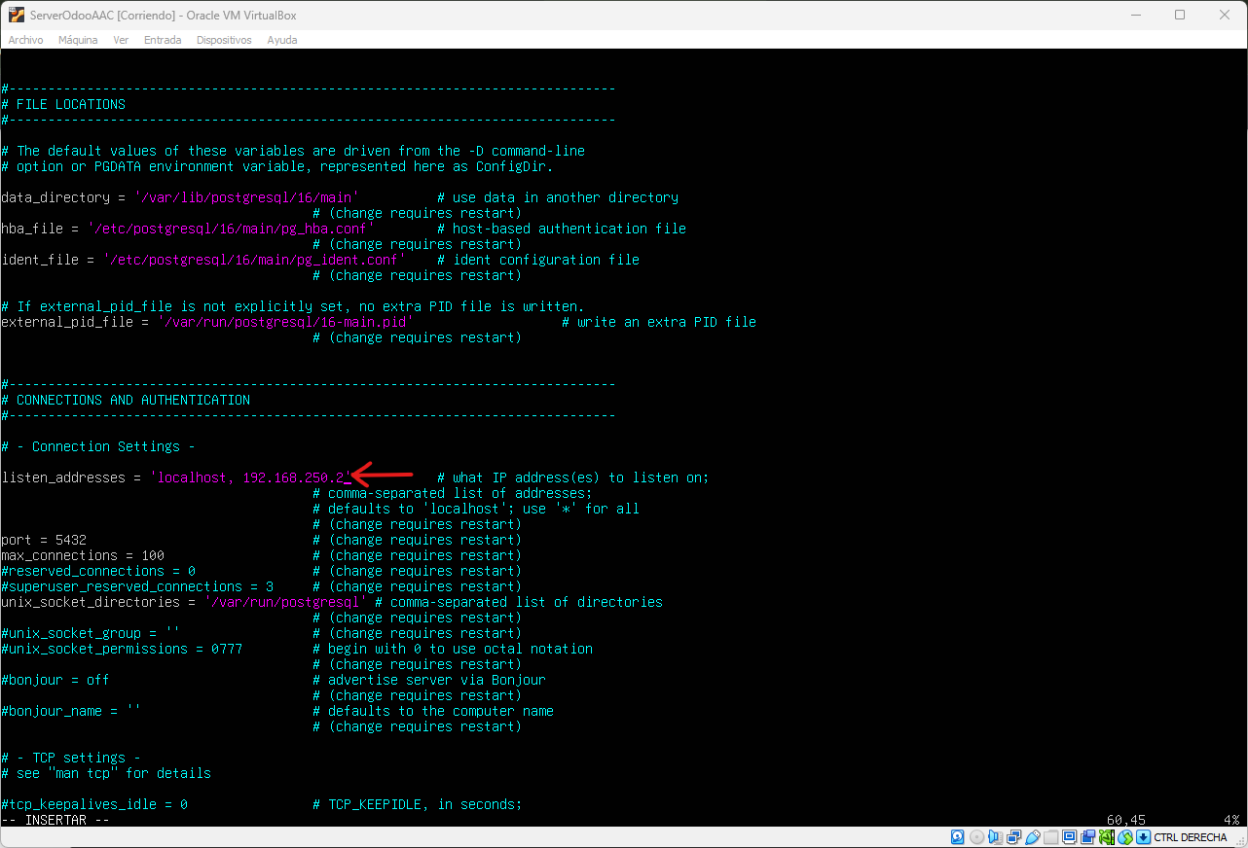Figura 15: Conexión postgresql -> pgAdmin. Modificar archivo "postgresql.conf"

Ahora que tenemos listos los archivos, nos conectaremos a postgre y cambiaremos la contraseña de la base de datos.

Nos conectamos con el comando el comando “sudo -u postgres psql”

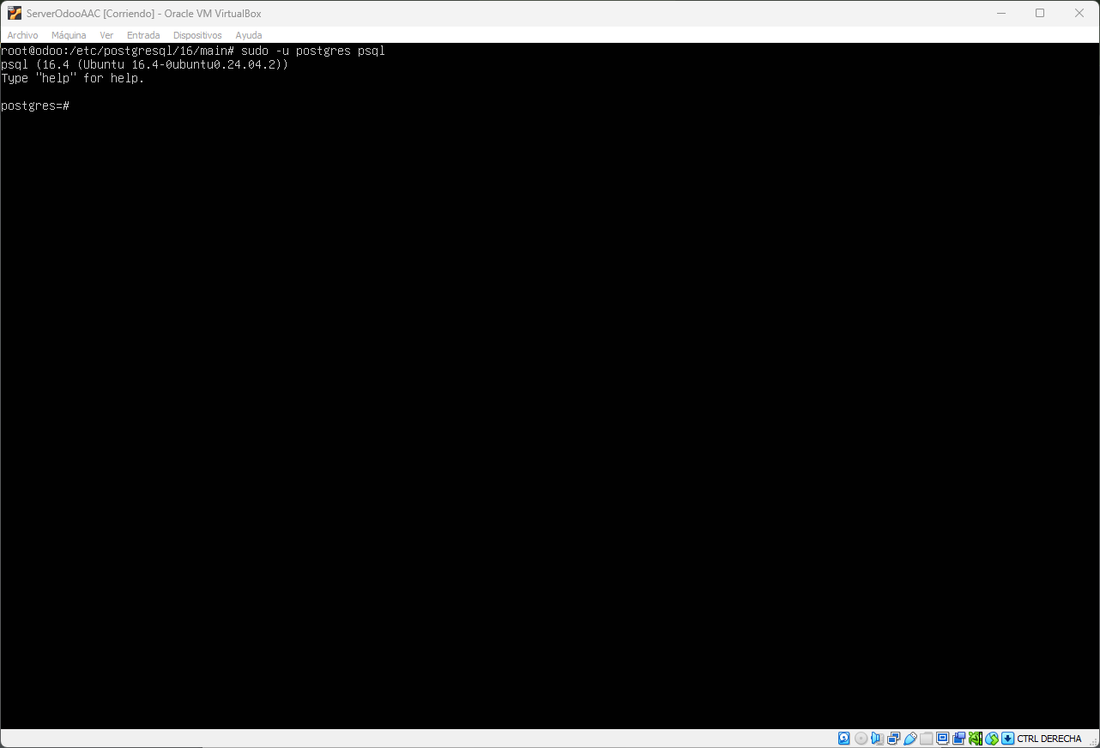Figura 16: Conexión postgresql -> pgAdmin. Comando para la conexión

Utilizamos “\du” para ver las bases de datos.

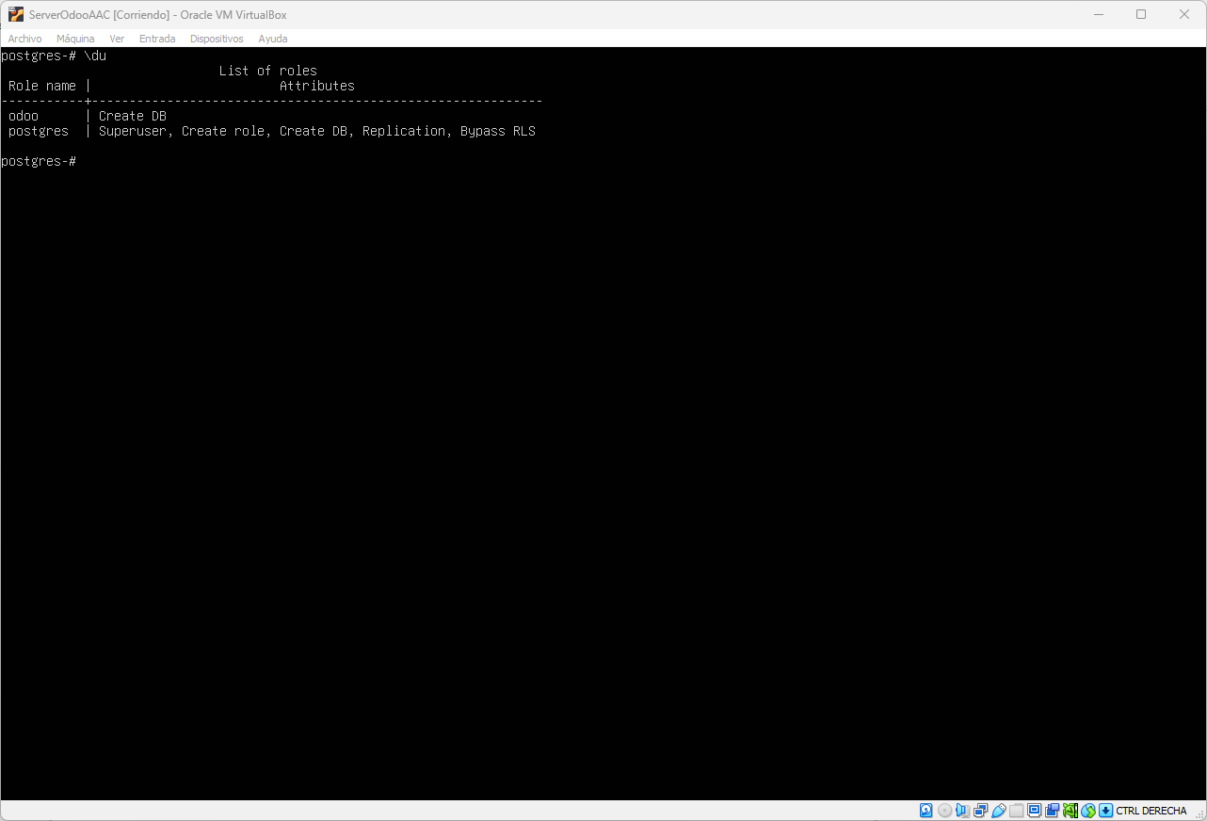Figura 17: Conexión postgresql -> pgAdmin. Comando para ver las bases de datos

Para cambiar la contraseña deberemos usar la siguiente sentencia:

Alter user odoo with password ‘abc123.’;

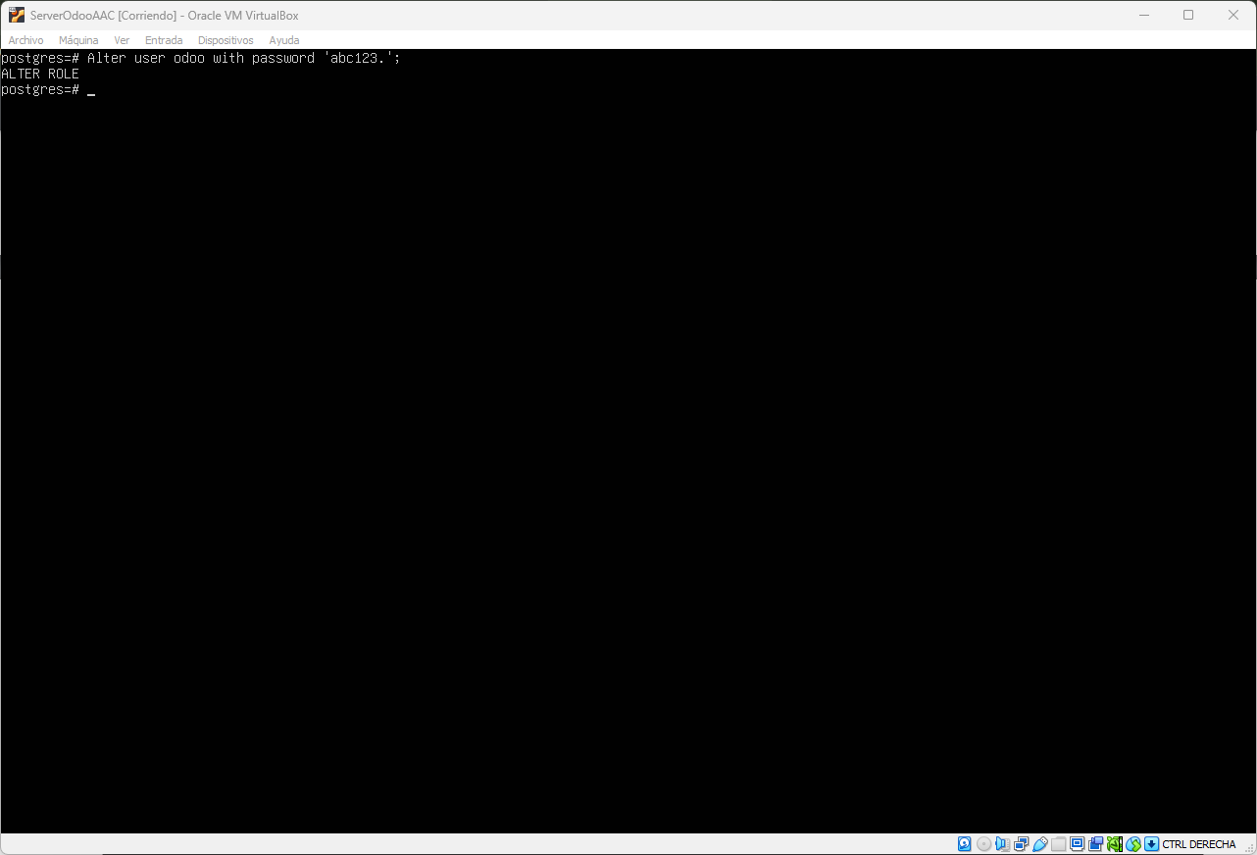Figura 18: Conexión postgresql -> pgAdmin. Sentencia para cambiar la contraseña

Usamos el comando “\q” para salir

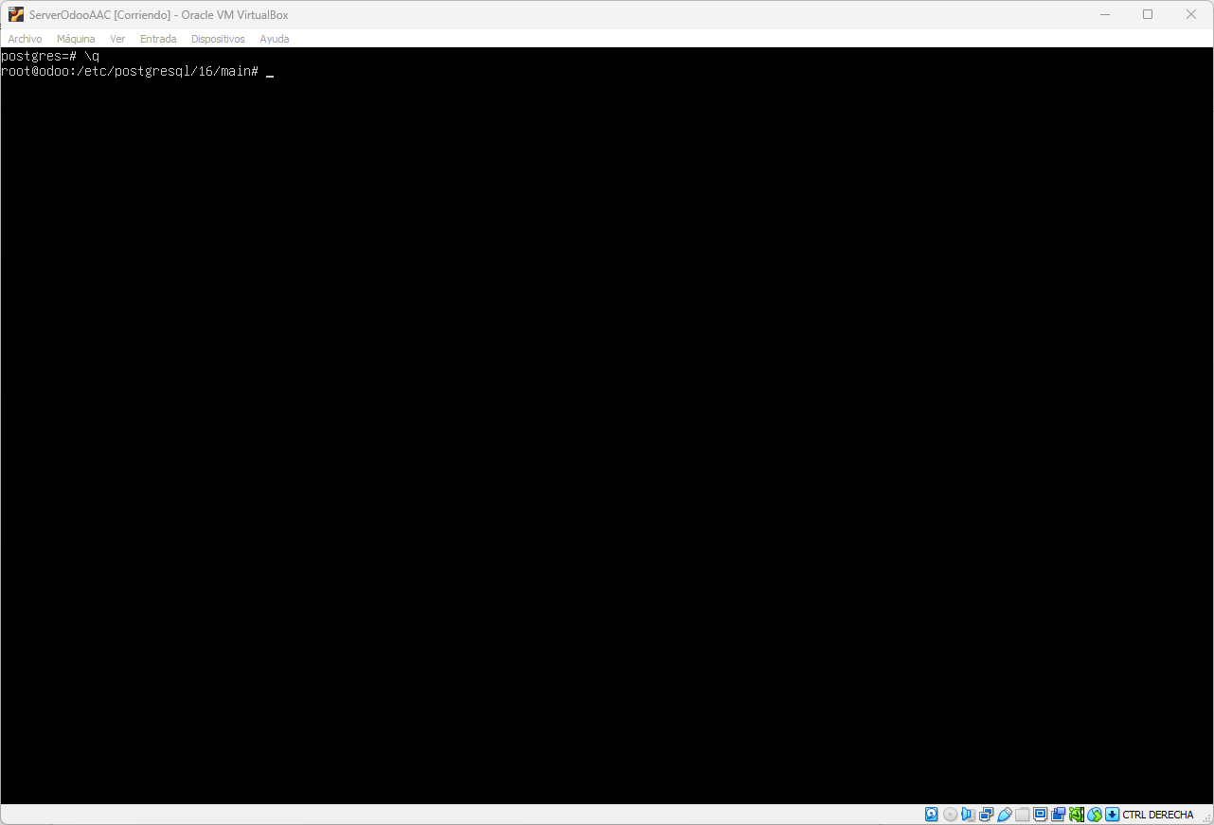Figura 19: Conexión postgresql -> pgAdmin. Comando para salir

Una vez acabado este proceso de cambio de contraseña, reiniciamos postgresql con el siguiente comando para que los cambios surjan efecto:

systemctl restart postgresql

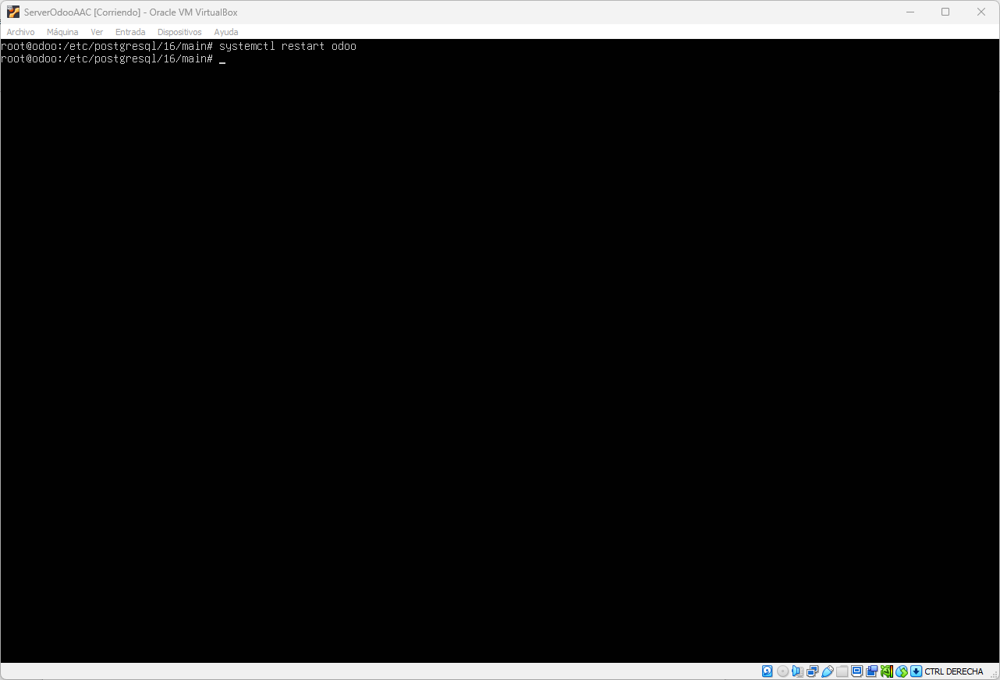Figura 20: Conexión postgresql -> pgAdmin. Comando para reiniciar postgresql

Abrimos pgAdmin en la máquina Windows. Seleccionamos “Add New Server”

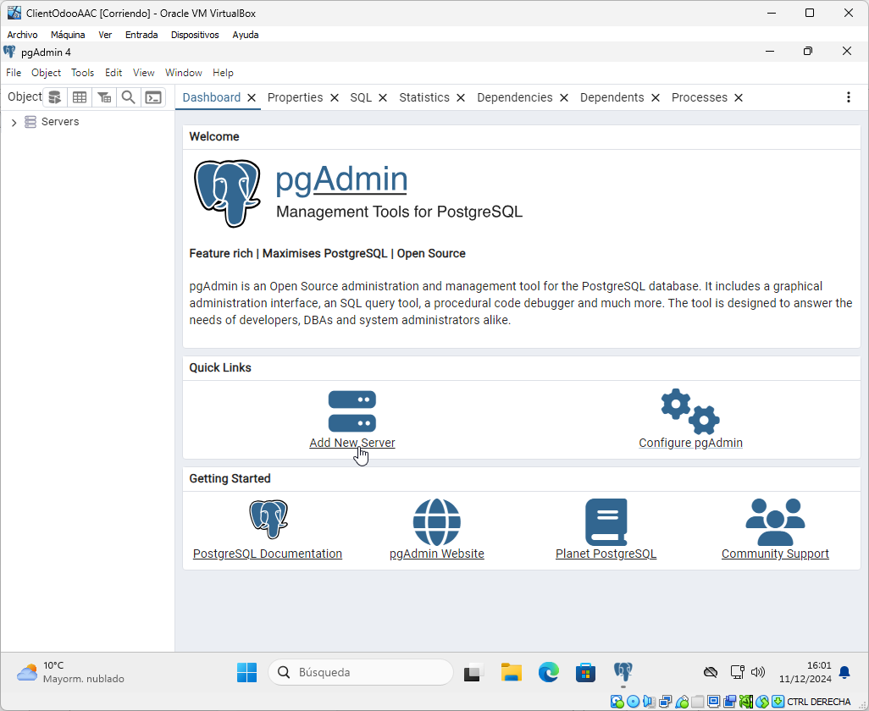Figura 21: Conexión postgresql -> pgAdmin. Conexion con pgAdmin (1)

Dentro de “General”, cambiamos el nombre del server a odoo

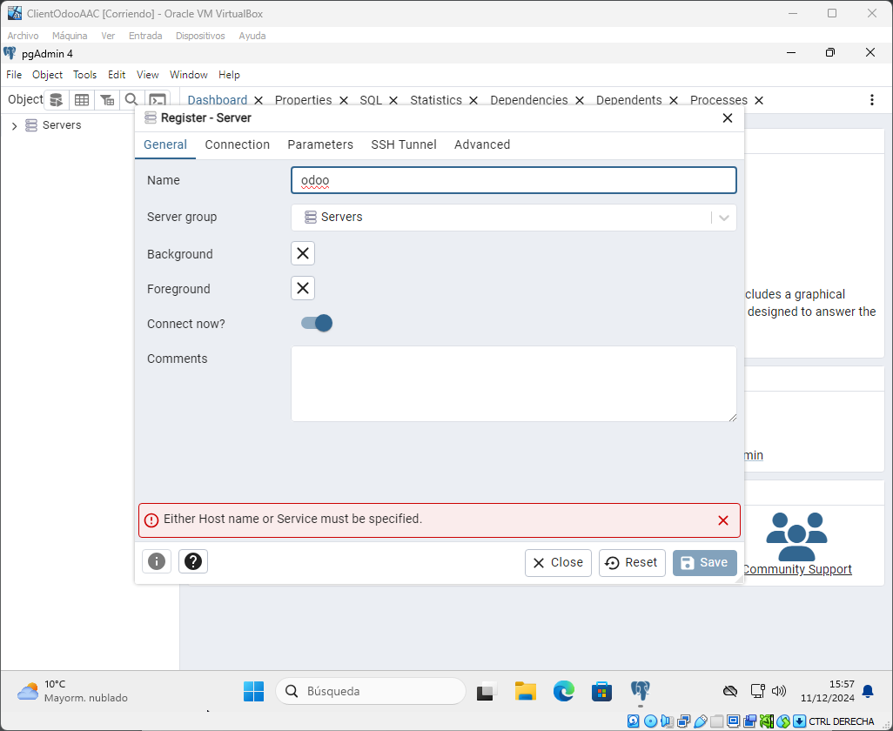Figura 22: Conexión postgresql -> pgAdmin. Conexion con pgAdmin (2)

Configuramos en el apartado de “Connection”. En el campo “password” nos aseguramos de poner “abc123.”, la contraseña que previamente configuramos. Despúes, presionamos en el botón azul en la esquina inferior derecha que pone “Save”

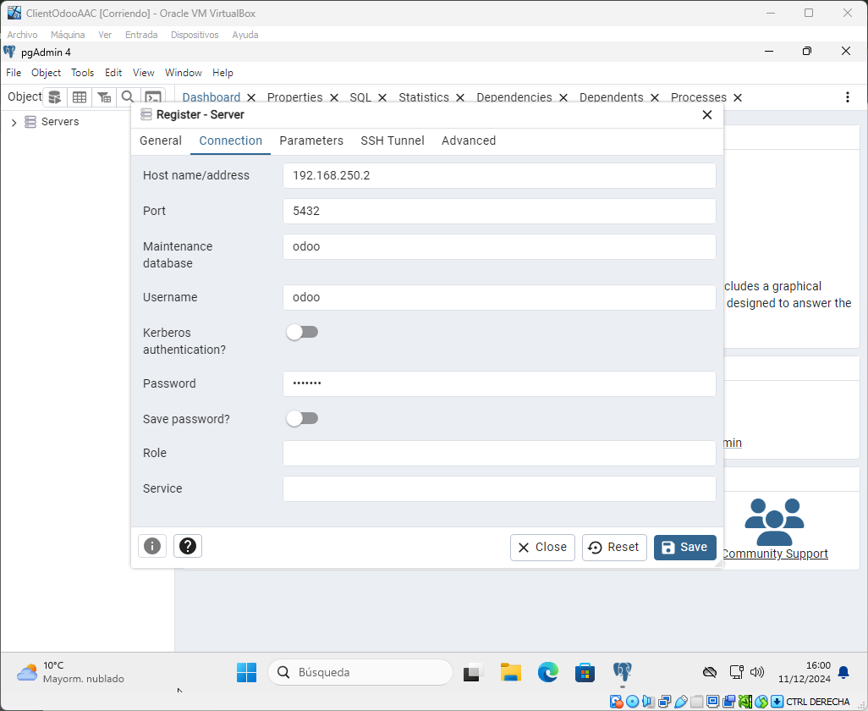Figura 23: Conexión postgresql -> pgAdmin. Conexion con pgAdmin (3)

Si se nos presenta este error, debemos desactivar el firewall en la máquina del server

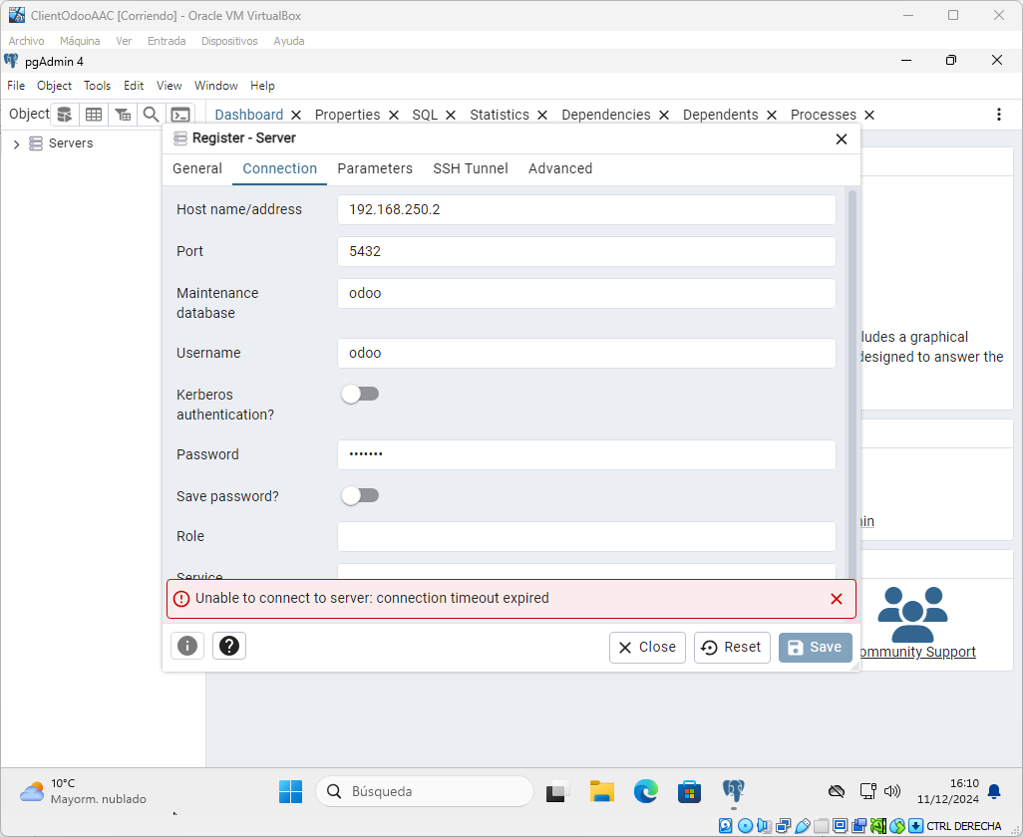Figura 24: Conexión postgresql -> pgAdmin. Error

Para ello, pondremos las siguientes lineas:
Para detener el firewall: systemctl stop ufw

Para comprobar si el firewall está deshabilitado: systemctl status ufw

Para asegurarnos de que las configuraciones se apliquen:

systemctl restart ufw
systemctl restart odoo
systemctl restart postgresql

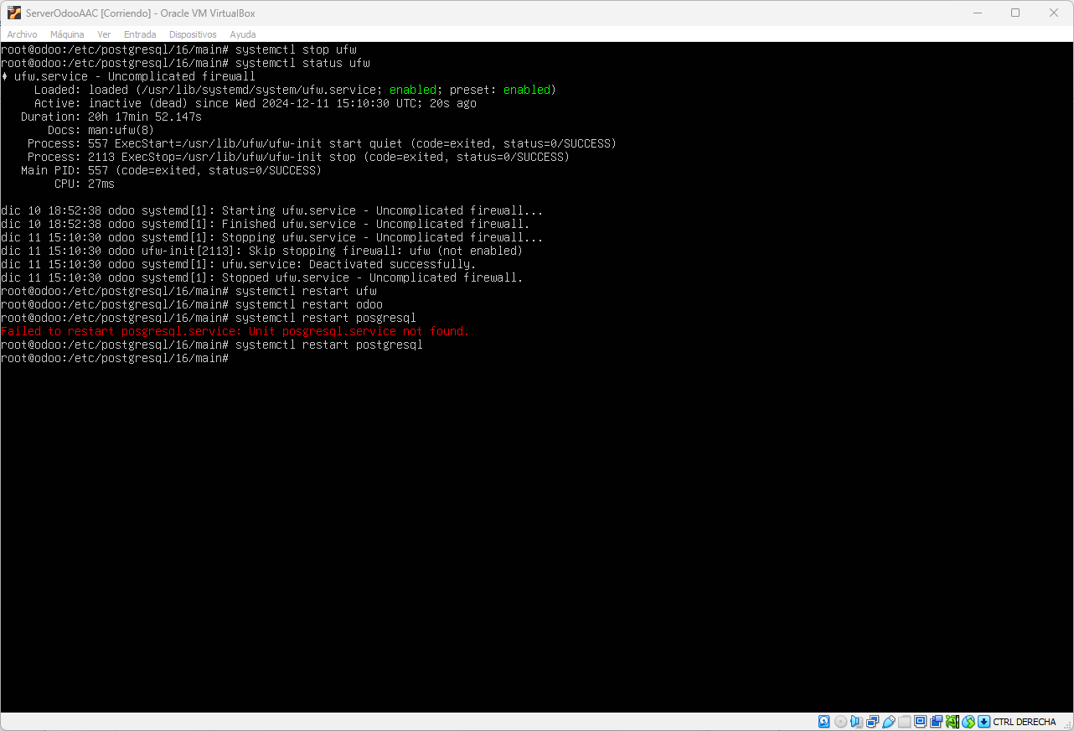Figura 25: Conexión postgresql -> pgAdmin. Error. Solución

Ahora al añadir el servidor de nuevo, ya no salta el error. Esta es la pantalla que debería salirnos.

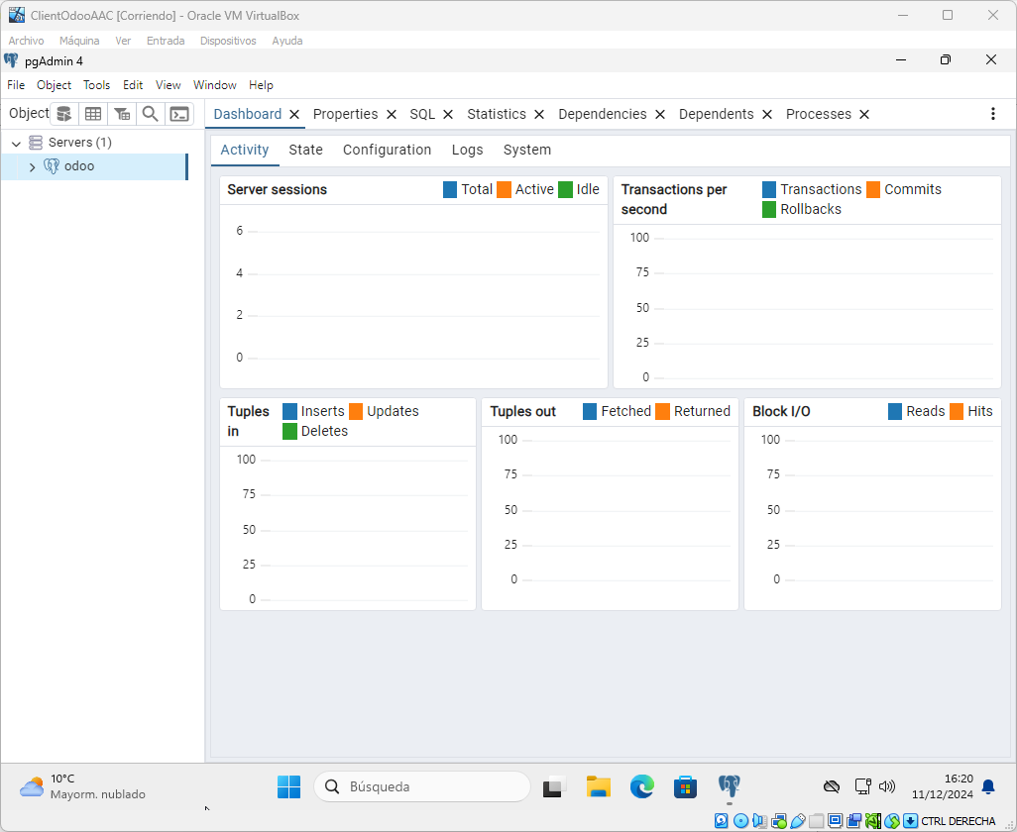Figura 26: Conexión postgresql -> pgAdmin. Resultado

Consulta SQL que muestre los siguientes datos (scheme res_partner):

- Código: identificador de la empresa.
- Nombre: nombre de la empresa.
- Título: Tipo de empresa (SL, SA, etc.).
- Idioma.
- Límite débito.
- Calle.
- Código postal.
- Ciudad.
- Teléfono: teléfono de la empresa.

Hacemos click derecho en “odoo” y en el menú contextual seleccionamos “Query Tool”

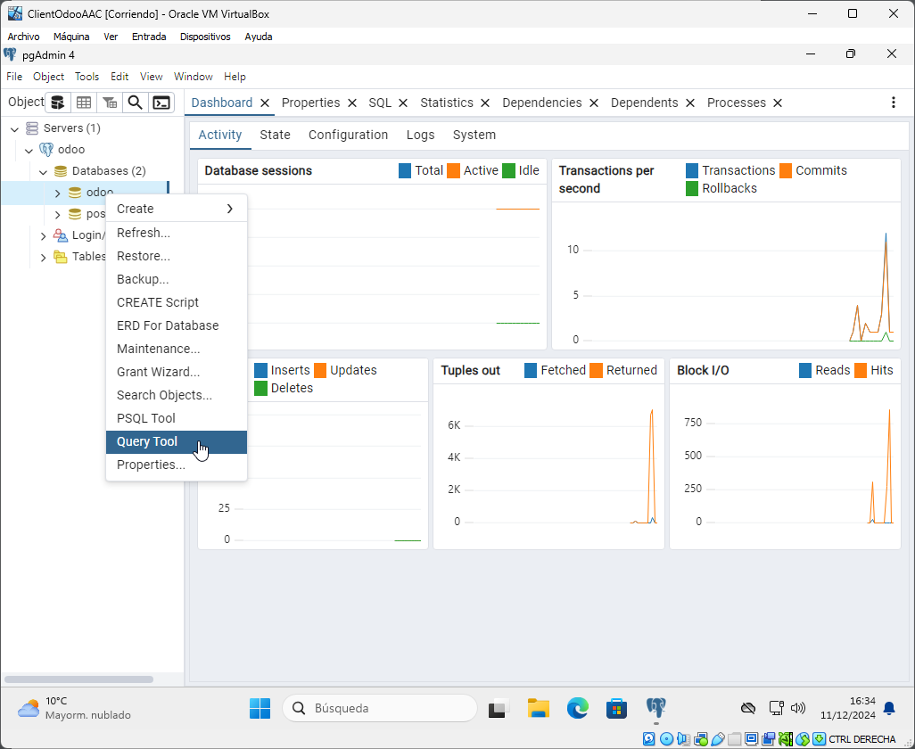Figura 27: Consulta SQL. Acceso a la ventana Query

Una vez en esta ventana, escribimos esta línea:

Select id, name, title, lang, debit_limit, street, zip, city, phone from public.res_partner Where is_company=true

Presionamos en el botón de ejecutar (tecla rápida: F5)

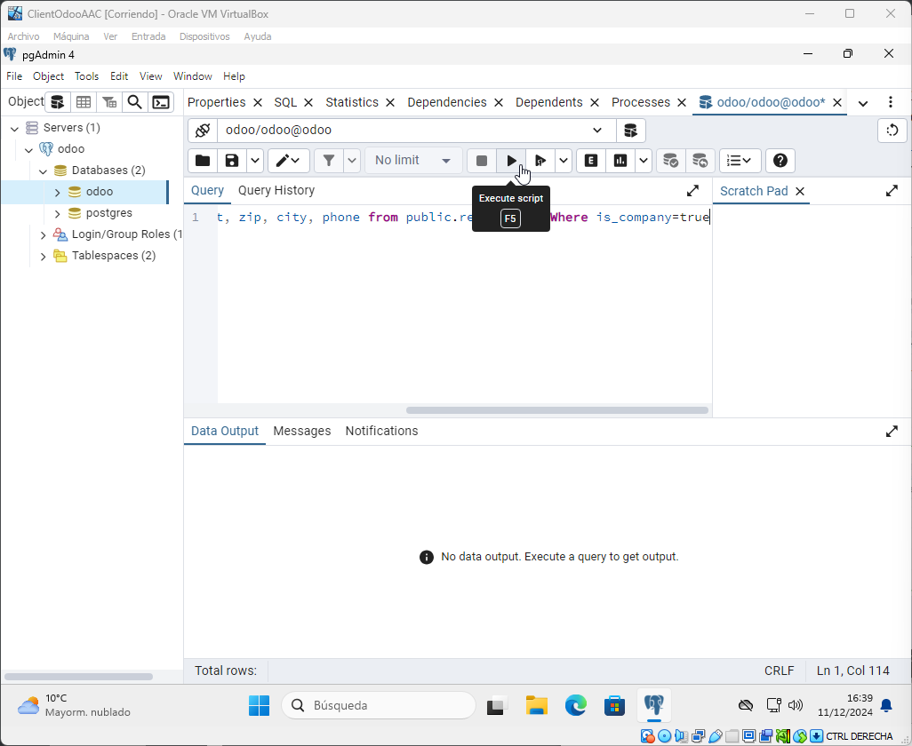Figura 28: Consulta SQL. Sentencia

Este es el resultado de la consulta

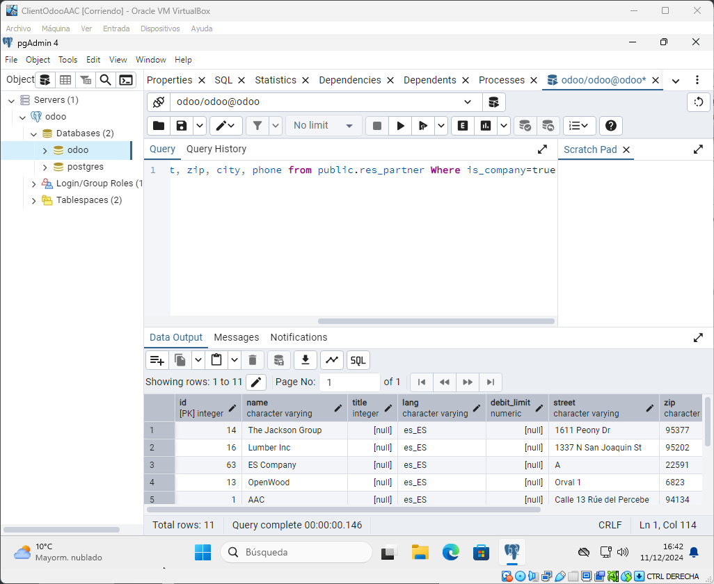Figura 29: Consulta SQL. Resultado

Elaboración de vistas y formularios

Configurar en Odoo un directorio específico para crear módulos desarrollados por el usuario

- Configura la carpeta /var/lib/odoo/modules como destino para los módulos que se van a desarrollar

Para configurar la carpeta debemos editar el archivo odoo.conf

Para ello, acedemos a la ruta donde se encuentra el archivo: cd etc/odoo

De seguido añadiremos la ruta al apartado addons_path

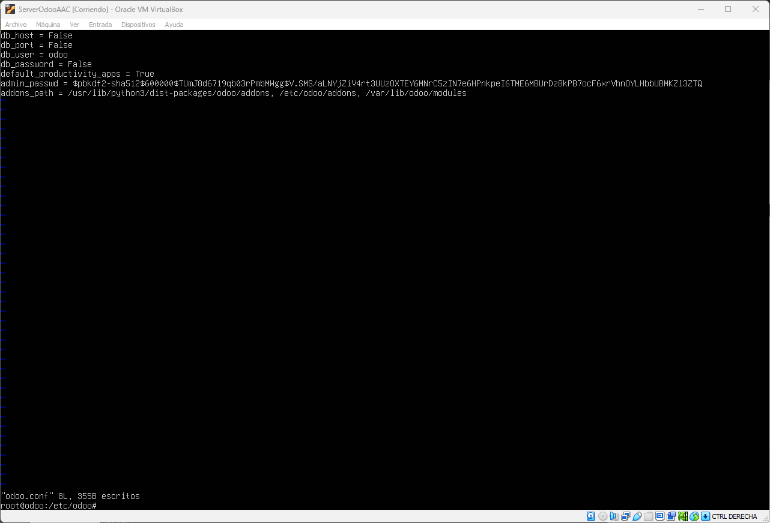Figura 30: Directorio específico para módulos desarrollados por el usuario. Modificación del archivo "odoo.conf"

Creación de una plantilla de creación de módulos (opción scaffold)
- Crear la estructura para el módulo empresas_inicialesnombreapellidos (empresasfgf)

Primero, en el server, debemos de usar el comando:

odoo scaffold empresasaac /var/lib/odoo/modules

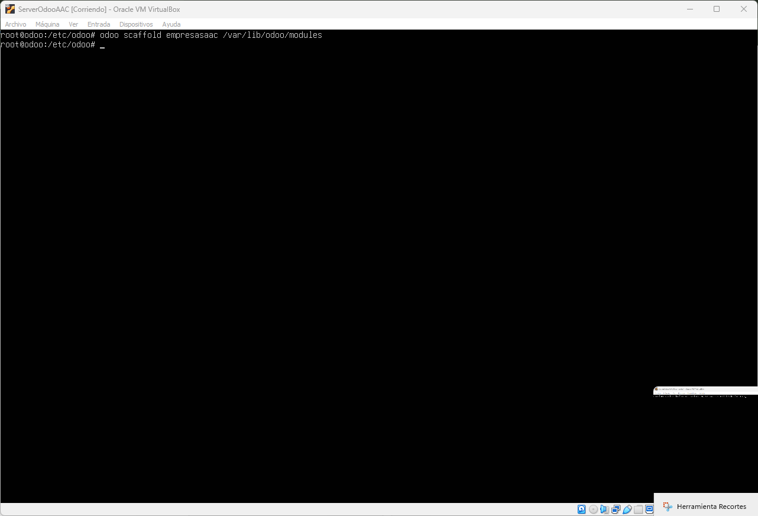Figura 31: Creación de una plantilla de creación de módulos. Comando "scaffold"

Este es el resultado. Hacemos click en el botón que pone “Activar”.

En caso que no salga el módulo tras escribir tus iniciales en el buscador, has de asegurarte de que no esté activado el filtro de “Aplicaciones” en la barra para asegurarte de que estás buscando por “Módulo”.

Si aún así no sale, deberás hacer click en la barra superior donde pone “Actualizar lista de aplicaciones”. Después de eso debería de aparecer

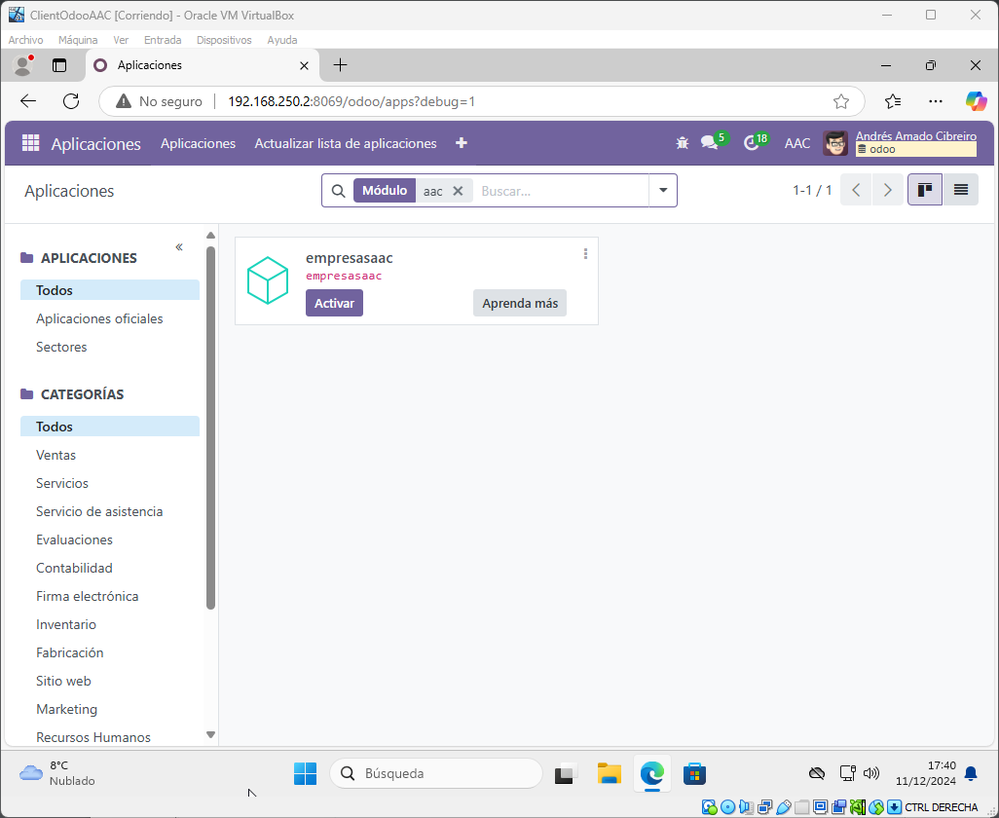Figura 32: Creación de una plantilla de creación de módulos. Resultado

Creación de una vista de tipo formulario del objeto Empresa (res.partner)

Debe incluír los campos que a continuación se relacionan:
        - Identificador.
        - Nombre de la empresa.
        - Título.
        - Idioma.
La vista debe estar accesible desde:
        - Nombre del menú del módulo:
          - Empresas INICIALESNOMBREAPELLIDOS
            - Ejemplo: Empresas FGF.
        - Nombre del menú de la vista:
          - Ver Empresas INICIALESNOMBREAPELLIDOS
            - Ejemplo: Ver Empresas FGF.
        - Nombre del submenú de la vista:
          - Mostrar.
        - Título de la vista:
          - Ver empresas INICIALESNOMBREAPELLIDOS
            - Ejemplo: Ver empresas FGF

Vamos al módulo creado y en la carpeta:

/var/lib/odoo/modules/empresasaac/models

Dentro de ella podemos observar que hay un archivo llamado modules.py

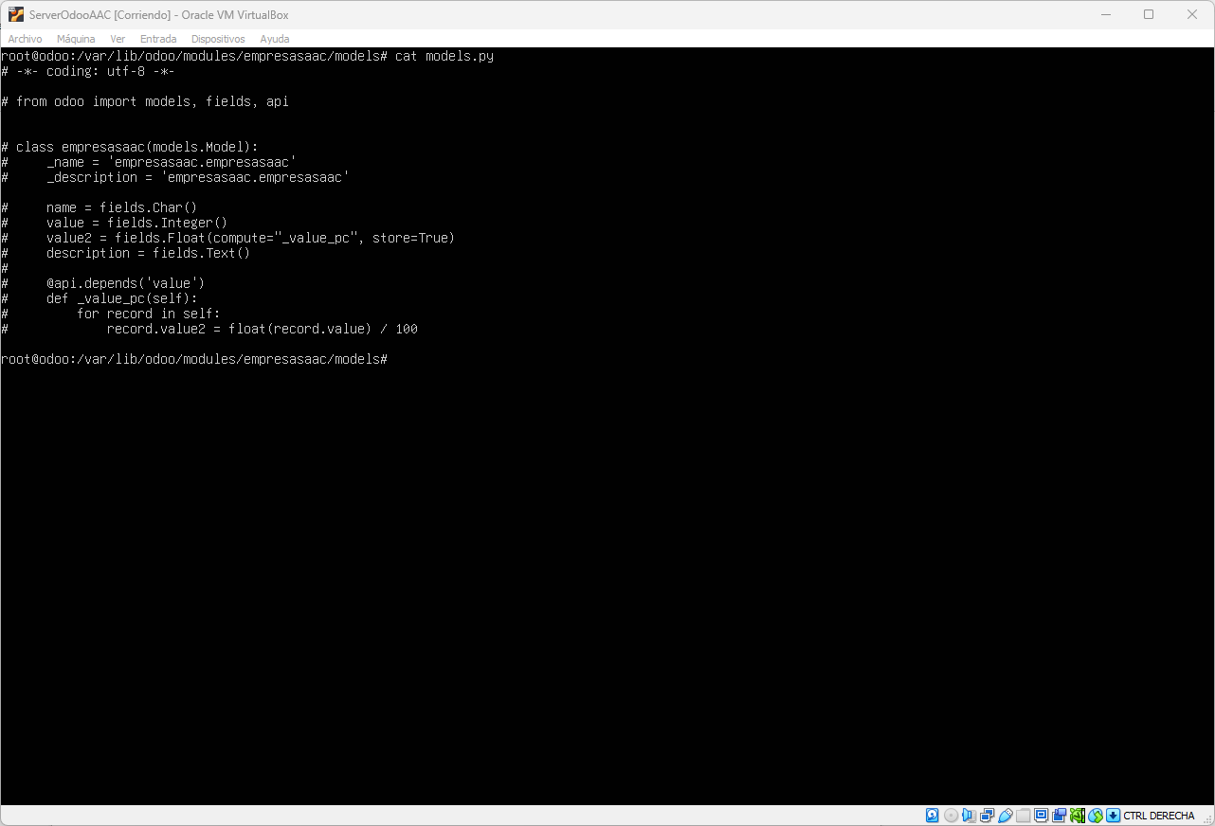Figura 33: Creación de una vista de tipo formulario del objeto Empresa. Archivo "models.py"

Procedemos a modificarlo.

Descomentamos la líneas de _name y _description borrando el “#” del comienzo

A continuación añadiremos esta línea debajo de la de _description, siempre respetando el espaciado que estaba anteriormente:

_inherit = ‘res.partner’

*Nota: Cometí un error en este archivo, revisar la figura 38

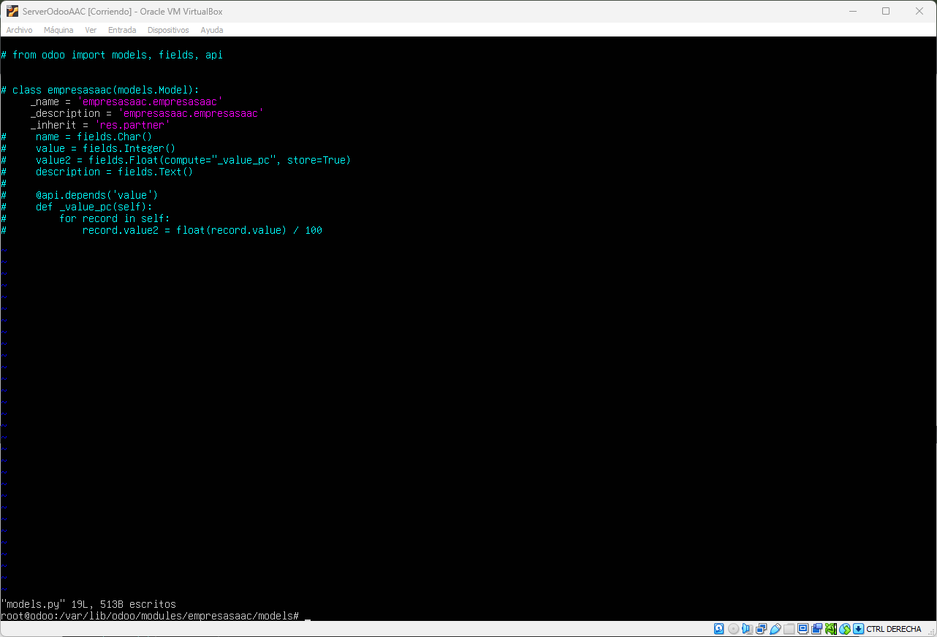Figura 34: Creación de una vista de tipo formulario del objeto Empresa. Archivo "models.py" modificado

Todavía dentro de la carpeta:

/var/lib/odoo/modules/empresasaac/views

Observamos que dentro hay un archivo llamado views.xml

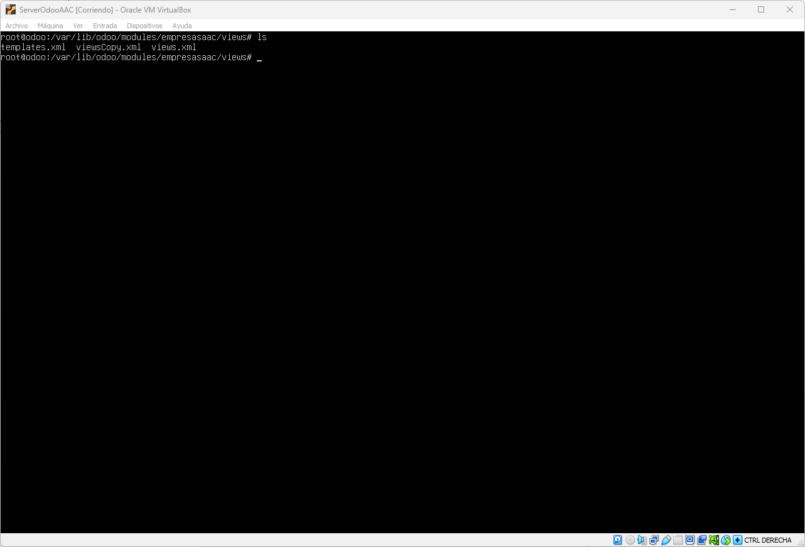Figura 35: Creación de una vista de tipo formulario del objeto Empresa. Archivo "views.xml"

Modificamos el archivo views.xml:

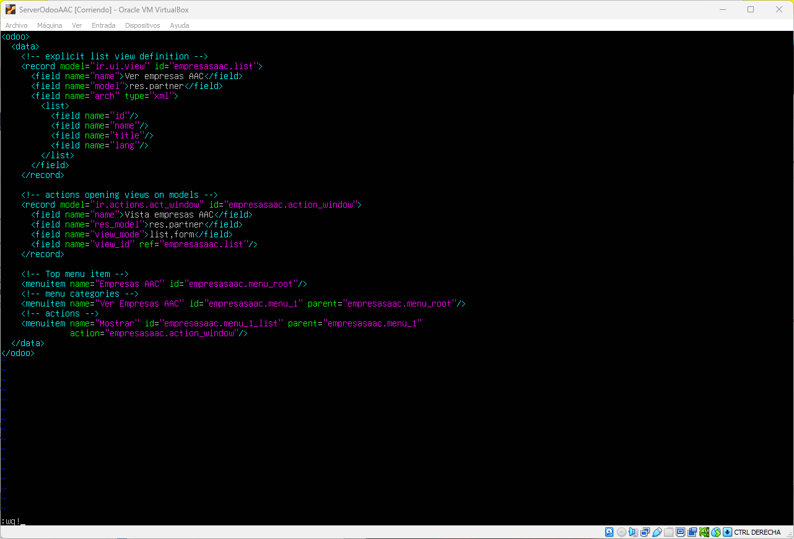Figura 36: Creación de una vista de tipo formulario del objeto Empresa. Archivo "views.xml" modificado

Para poder probarlo primero reiniciaremos odoo con el comando:

systemctl restart odoo

Nos ha dado un error 500 al intentar entrar en odoo

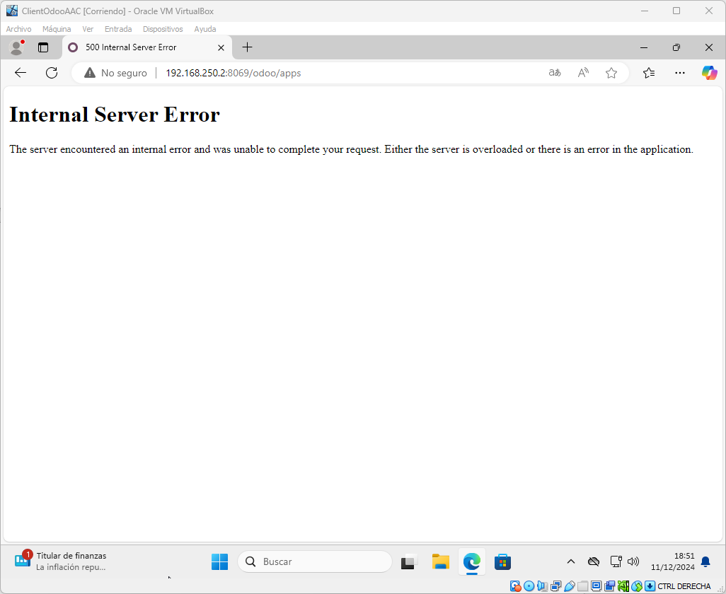Figura 37: Creación de una vista de tipo formulario del objeto Empresa. Error 500

Para solucionar el error 500 deberemos modificar el archivo models.py para que quede tal como se vé, con esas dos nuevas líneas tan lasrgas extra.

A parte, cometí unos errores la primera vez que lo modificamos la vez anterior, ahora procedo a explicar los cambios que hay que hacer para los que realizaron la anterior modificación también. Si no lo habíamos modificado antes, simplemente asegurate de realizar todos los cambios que se ven en la imagen sobre tu fichero.

Los cambios son: la linea del “from odoo import….” y del “class….” hay que descomentarlas. También ajusté los espacios en las lineas previamente mecionadas y el resto de lineas que no están comentadas

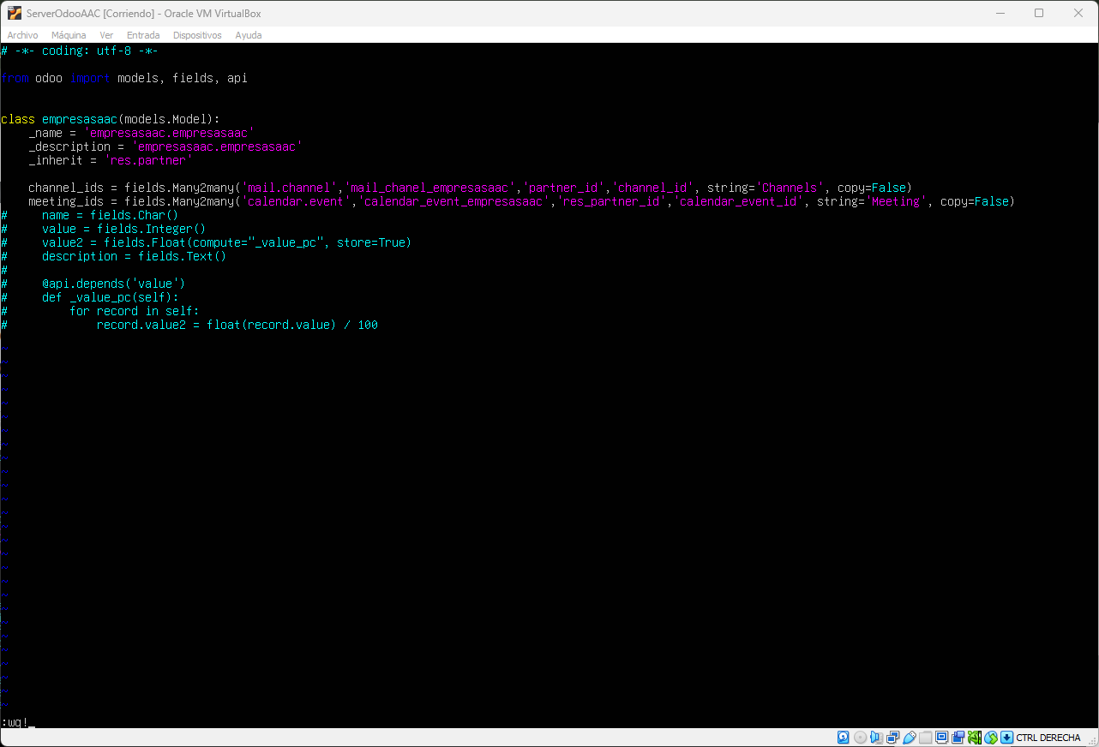Figura 38: Creación de una vista de tipo formulario del objeto Empresa. Error 500. Solución

Ahora ya podemos entrar en odoo. Ahora le daremos a acualizaremos el módulo. Click derecho en los 3 puntos en la esquina superiror derecha del módulo < Actualizar

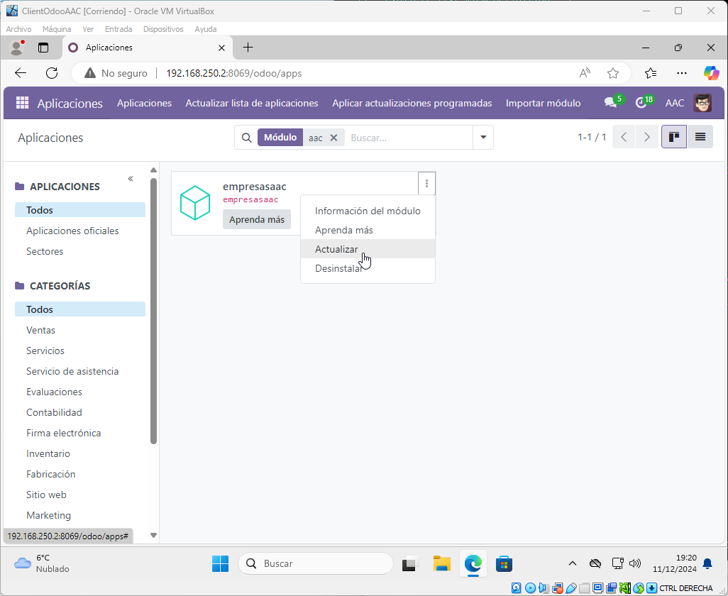Figura 39: Creación de una vista de tipo formulario del objeto Empresa. Error 500. Solución. Resultado

Nos dió este errror. Vamos a solucionarlo creando una nueva base de datos.

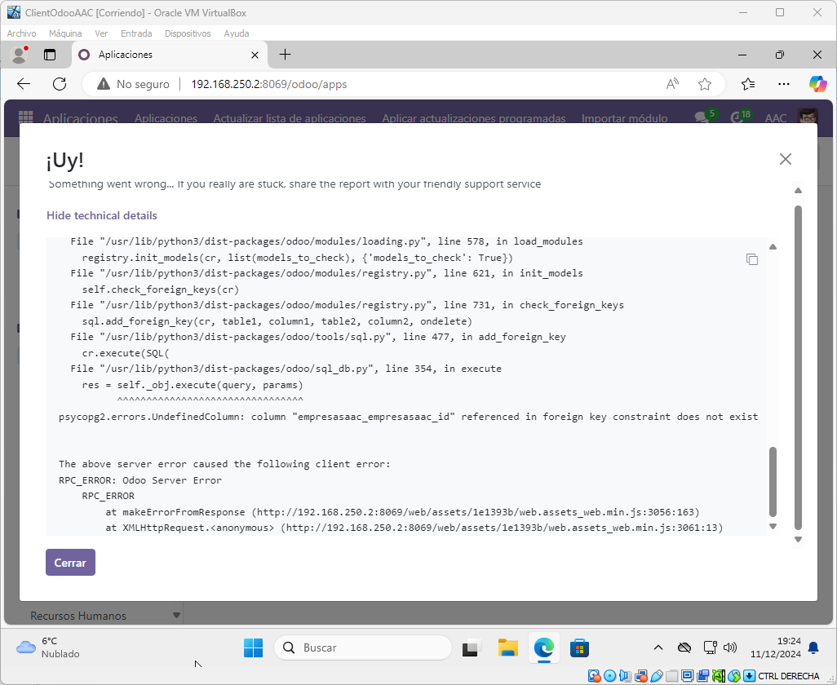Figura 40: Creación de una vista de tipo formulario del objeto Empresa. Error UndefinedColumn

Para ello cerramos sesión en odoo y le hacemos click en a “Gestionar bases de datos”

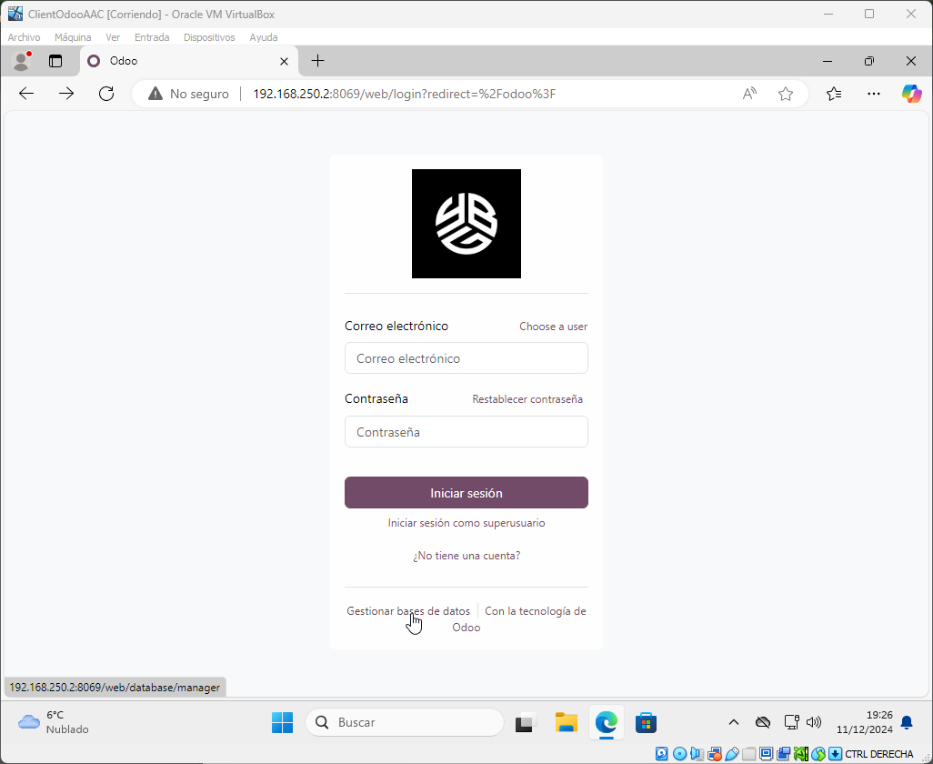Figura 41: Creación de una vista de tipo formulario del objeto Empresa. Error UndefinedColumn. Solucion (1)

Hacemos click en “Create Database”

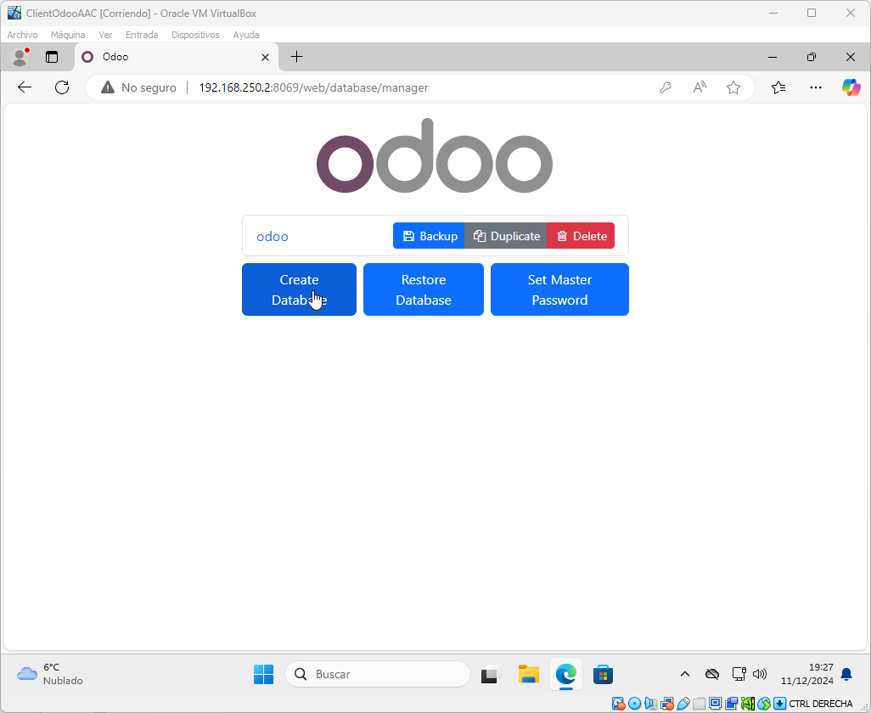Figura 42: Creación de una vista de tipo formulario del objeto Empresa. Error UndefinedColumn. Solucion (2)

Rellenamos la información, marcamos la casilla de “Demo Data” y presionamos en “Continue”

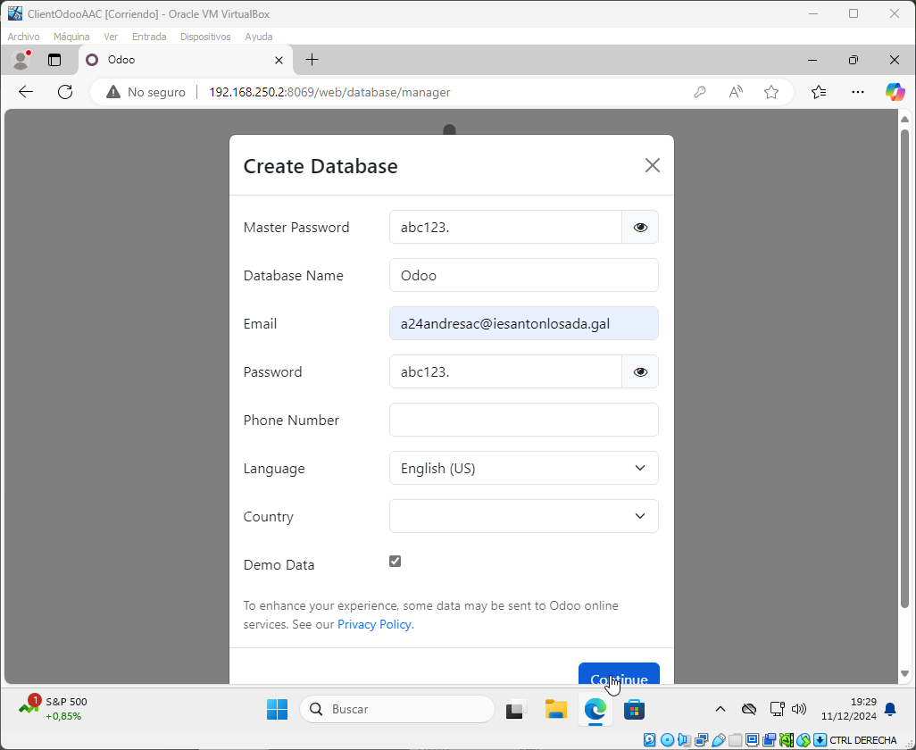Figura 43: Creación de una vista de tipo formulario del objeto Empresa. Error UndefinedColumn. Solucion (3)

Hacemos login

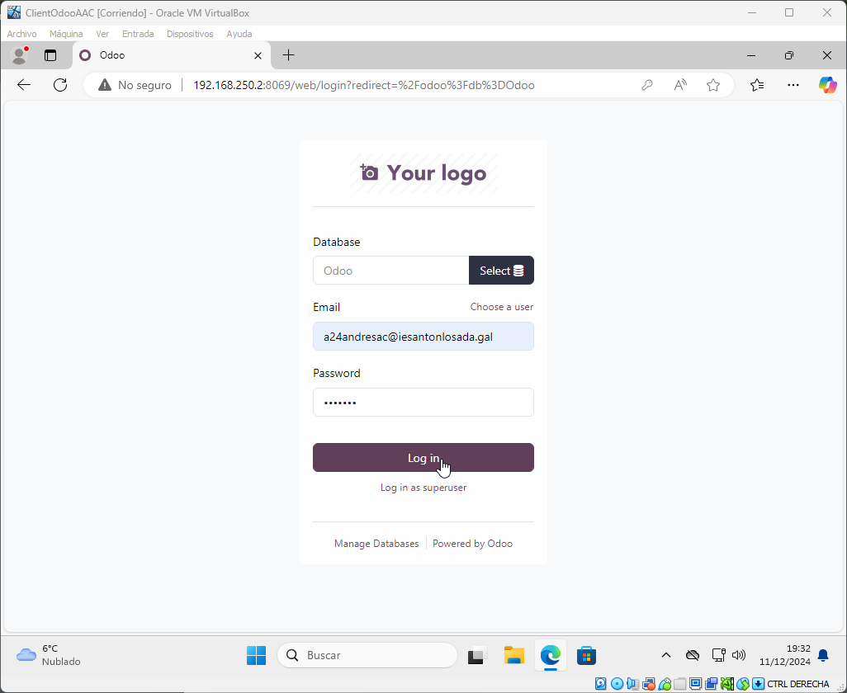Figura 44: Creación de una vista de tipo formulario del objeto Empresa. Error UndefinedColumn. Solucion (4)

Hacemos click en “Activate”

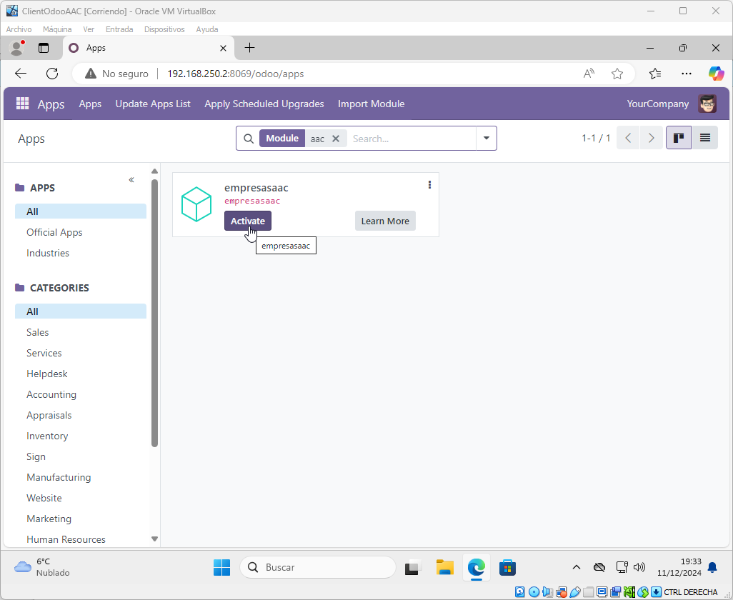Figura 45: Creación de una vista de tipo formulario del objeto Empresa. Error UndefinedColumn. Solucion (5)

Este es el resultado de la vista de nuestro módulo

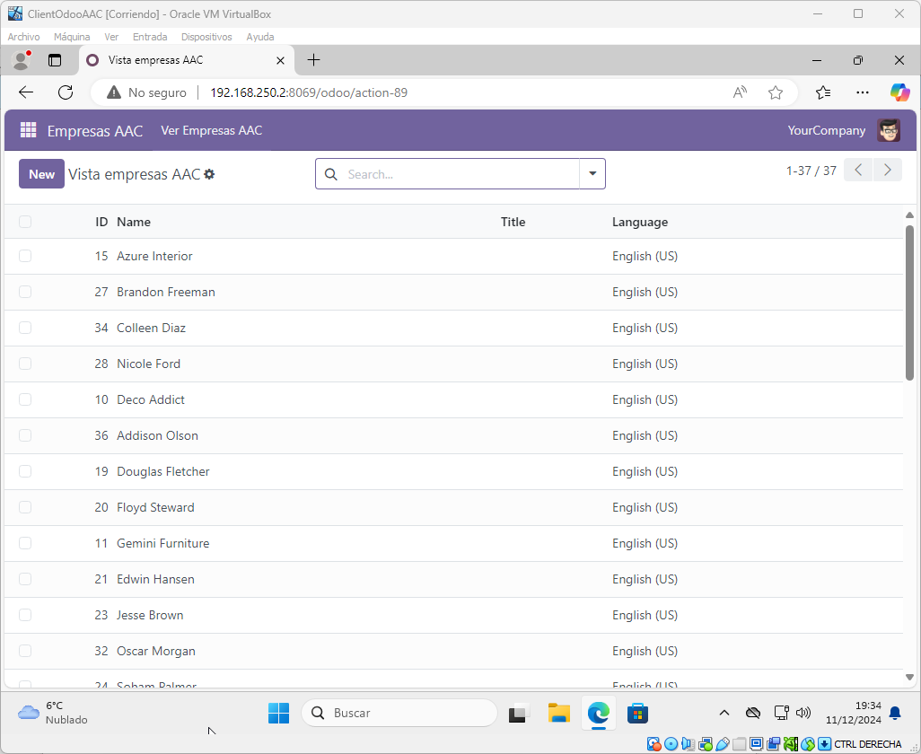Figura 46: Creación de una vista de tipo formulario del objeto Empresa. Resultado vista

Crea un formulario heredado que permita introducir los datos de una empresa

Presionamos en “New” (botón morado en la esquina superiro izquierda)

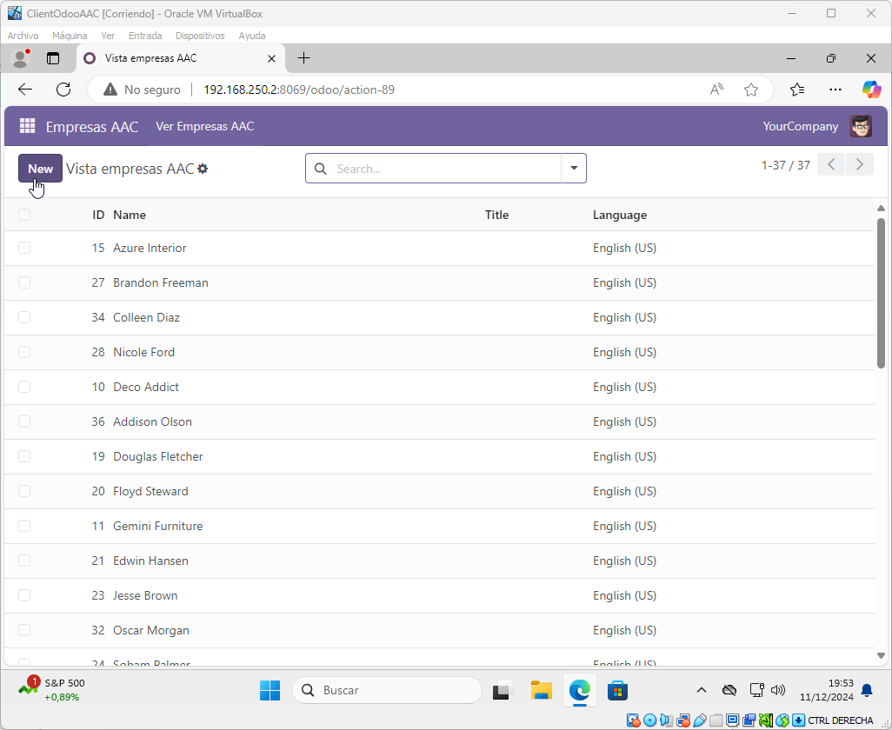Figura 47: Formulario heredado que permita introducir los datos de una empresa

Ahora podremos insertar los datos de una empresa

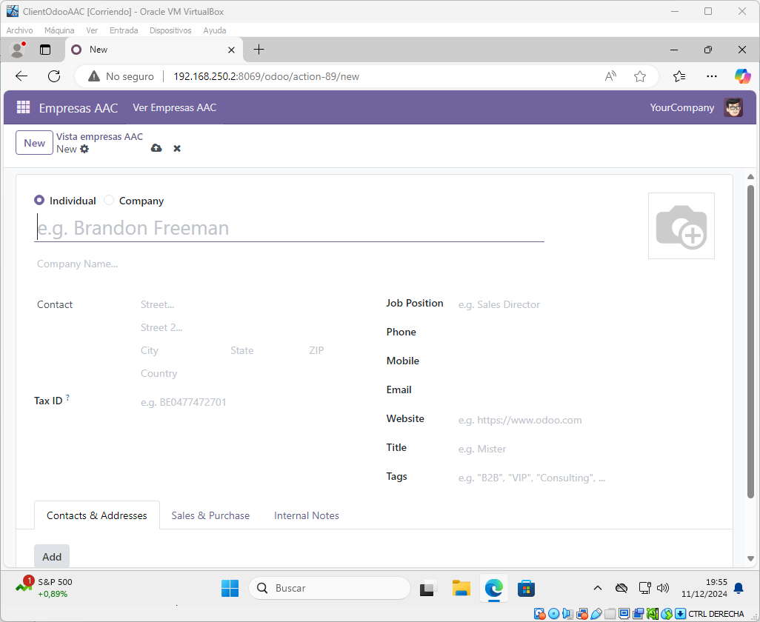Figura 48: Formulario heredado que permita introducir los datos de una empresa. Resultado

Creación de la vista de ejemplo

Desde la vista creada en el apartado anterior, Introduce los siguientes datos:
- Una empresa denominada INICIALESNOMBREAPELLIDOS
  - Ejemplo: FGF
- Rellenar con datos ficticios todos los campos de la empresa.

Rellenamos el formulario y le damos al icono de la nube (“Save manualy”) para guardarlo

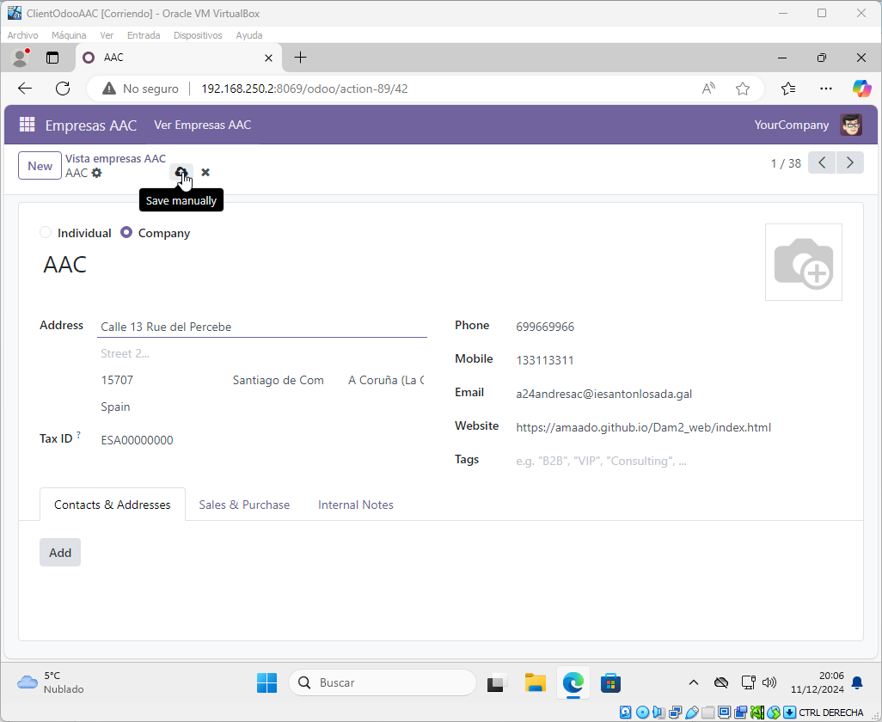Figura 49: Creación de la vista de ejemplo

Ahora si vamos para atrás, vemos nuestra empresa ya creada

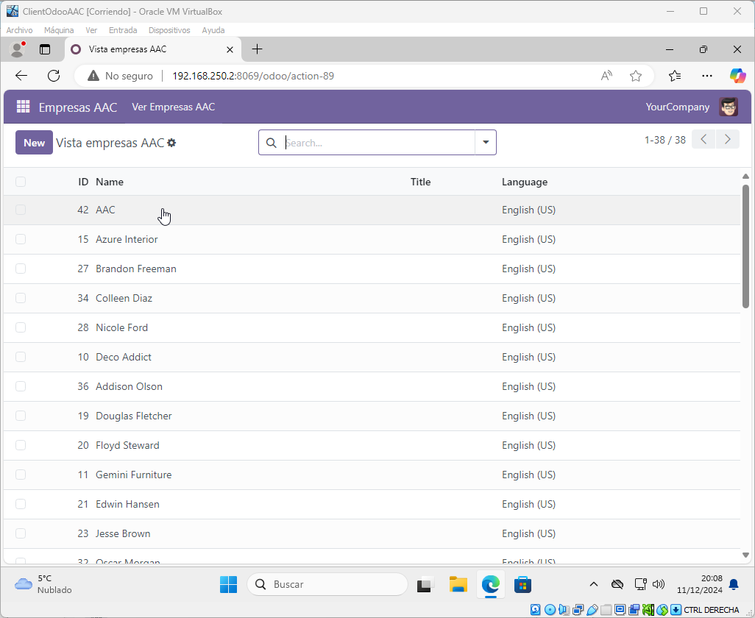Figura 50: Creación de la vista de ejemplo. Resultado

